TRƯỜNG ĐẠI HỌC CẦN THƠ
TRƯỜNG CÔNG NGHỆ THÔNG TIN VÀ TRUYỀN THÔNG
──────── ✦ ────────
HỌC PHẦN: TÊN HỌC PHẦN – MÃ HỌC PHẦN
BÁO CÁO BÀI TẬP NHÓM SỐ 1
TÌM HIỂU VỀ MỘT CÔNG CỤ DÙNG TRONG BẢO TRÌ PHẦN MỀM
Chủ đề: CÔNG CỤ HỖ TRỢ KIỂM THỬ
So sánh JUnit, TestNG, Spock và đề xuất JUnit
Giảng viên hướng dẫn: Họ tên giảng viên
Nhóm thực hiện: Nhóm …
STT | Họ và tên | MSSV
1 | Trần Hoàng Phú | B2303891
2 | Họ và tên | MSSV
3 | Họ và tên | MSSV
4 | Họ và tên | MSSV
Cần Thơ, tháng … năm 2026
MỤC LỤC
KẾ HOẠCH THỰC HIỆN iii
CHƯƠNG 1. TỔNG QUAN 1
1.1. Bối cảnh và mục tiêu 1
1.2. Bảo trì phần mềm và các loại bảo trì 1
1.3. Kiểm thử hồi quy: điểm giao giữa kiểm thử và bảo trì 2
1.4. Phạm vi đề tài và hệ thống thử nghiệm 2
CHƯƠNG 2. VAI TRÒ CỦA CÔNG CỤ TRONG BẢO TRÌ 4
2.1. Phân loại công cụ hỗ trợ kiểm thử 4
2.2. Vai trò trong từng loại bảo trì 4
2.3. Vai trò chung trong hoạt động bảo trì 5
2.4. Những giới hạn cần lưu ý 5
CHƯƠNG 3. CÁC CÔNG CỤ PHỔ BIẾN 7
3.1. Tiêu chí chọn công cụ để đánh giá 7
3.2. JUnit 7
3.3. TestNG 8
3.4. Spock 8
3.5. Mức độ phổ biến 9
CHƯƠNG 4. PHÂN TÍCH VÀ ĐỀ XUẤT CÔNG CỤ 10
4.1. Phương pháp đánh giá 10
4.2. Bộ ca kiểm thử chung 10
4.3. Cài đặt và sử dụng thử 12
4.4. Số liệu đo 13
4.5. Khả năng chẩn đoán khi có lỗi 13
4.6. So sánh tính năng 15
4.7. Đánh giá tổng hợp và đề xuất 15
CHƯƠNG 5. JUNIT VÀ CHUỖI KỊCH BẢN BẢO TRÌ 18
5.1. Kiến trúc của JUnit 18
5.2. Các đặc điểm chính hỗ trợ bảo trì 18
5.2.1. Tổ chức test theo nghiệp vụ và tách dữ liệu 19
5.2.2. Cô lập phụ thuộc bằng MockitoExtension 21
5.2.3. Chạy chọn lọc và phản hồi nhanh 22
5.2.4. Cấu hình hạ tầng chạy test 22
5.3. Chuỗi kịch bản bảo trì 23
5.3.1. KB1 – Bảo trì phòng ngừa: tìm phần mã chưa có lưới an toàn 24
5.3.2. KB2 – Bảo trì thích nghi: chuẩn bị cho JDK cấm nạp agent động 26
5.3.3. KB3 – Bảo trì hoàn thiện: thêm chính sách khách VIP 27
5.3.4. KB4 – Bảo trì hoàn thiện: tái cấu trúc bậc giảm giá thành bảng tra 30
5.3.5. KB5 – Bảo trì sửa lỗi: BUG-01 mã đơn lưu kèm khoảng trắng 32
5.4. Tổng hợp 33
CHƯƠNG 6. KẾT LUẬN 35
6.1. Kết quả đạt được 35
6.2. Hạn chế 35
6.3. Hướng phát triển 35
TÀI LIỆU THAM KHẢO 36
PHỤ LỤC A. HƯỚNG DẪN CHẠY LẠI 37
PHỤ LỤC B. CẤU TRÚC MÃ NGUỒN VÀ CÁC MỐC GIT 37

KẾ HOẠCH THỰC HIỆN
Kế hoạch dưới đây được lập khi bắt đầu bài tập và cập nhật theo tiến độ thực tế. Mốc thời gian của các công việc đã hoàn thành lấy theo lịch sử commit trong kho mã nguồn git của nhóm, nên có thể đối chiếu lại được.
Bảng 0.1. Thành viên và phân công
STT | Họ và tên | MSSV | Nhiệm vụ chính
1 | Trần Hoàng Phú | B2303891 | Điền nhiệm vụ
2 | Họ và tên | MSSV | Điền nhiệm vụ
3 | Họ và tên | MSSV | Điền nhiệm vụ
4 | Họ và tên | MSSV | Điền nhiệm vụ

Bảng 0.2. Kế hoạch và tiến độ thực hiện
STT | Công việc | Thời gian | Phụ trách | Kết quả / sản phẩm | Trạng thái
1 | Thành lập nhóm, chọn loại công cụ (công cụ hỗ trợ kiểm thử), lập kế hoạch | 26/10/2026 | Cả nhóm | Kế hoạch thực hiện | Hoàn thành
2 | Chuẩn bị môi trường: JDK 21, Maven 3.10, Git; chạy lại mã nguồn mẫu | 26/10/2026 | … | Tag gd0-baseline | Hoàn thành
3 | Thiết kế bộ 16 ca kiểm thử chung (phân vùng tương đương, giá trị biên) | 26/10/2026 | … | docs/test-cases.md | Hoàn thành
4 | Cài đặt, sử dụng JUnit, TestNG, Spock trên cùng bộ ca; đo số liệu | 26–29/10/2026 | … | Tag gd1-comparison | Hoàn thành
5 | Đánh giá theo tiêu chí có trọng số, chọn công cụ | 29/10/2026 | Cả nhóm | docs/so-sanh-cong-cu.md | Hoàn thành
6 | Tìm hiểu sâu các tính năng hỗ trợ bảo trì của JUnit | 29/10/2026 | … | Tag gd2-features | Hoàn thành
7 | Xây dựng và thực hiện chuỗi kịch bản bảo trì KB1–KB5 | 29/10/2026 | … | Tag kb1-truoc … kb5-sau | Hoàn thành
8 | Viết báo cáo tổng kết | 29/10 – …/11/2026 | … | Báo cáo Word | Đang thực hiện
9 | Chuẩn bị slide và kịch bản demo | …/11/2026 | … | Slide PowerPoint, demo/*.sh | Đang thực hiện
10 | Nộp báo cáo, trình bày trước lớp | …/11/2026 | Cả nhóm | Bài trình bày | Chưa thực hiện

CHƯƠNG 1. TỔNG QUAN

1.1. Bối cảnh và mục tiêu
Bài tập nhóm số 1 yêu cầu mỗi nhóm chọn một loại công cụ dùng trong bảo trì phần mềm, tìm, cài đặt, sử dụng và đánh giá ít nhất ba công cụ thuộc loại đó, chọn ra một công cụ phù hợp nhất, rồi tìm hiểu sâu các tính năng hỗ trợ bảo trì của công cụ được chọn thông qua một chuỗi kịch bản minh họa. Trong sáu chủ đề gợi ý, nhóm chọn công cụ hỗ trợ kiểm thử.
Lý do của lựa chọn này nằm ở chính bản chất của bảo trì: mỗi lần sửa một phần mềm đã bàn giao đều đặt ra câu hỏi "thay đổi này có làm hỏng chỗ nào khác không?". Câu hỏi đó chỉ được trả lời một cách đáng tin cậy, lặp lại được, khi có bộ kiểm thử tự động. Bên cạnh đó, hiệu quả của công cụ kiểm thử đo được bằng thực nghiệm (số lỗi phát hiện, độ phủ, thời gian chạy, chất lượng thông báo lỗi), nên phần đánh giá có thể dựa trên số liệu thay vì chỉ dựa vào giới thiệu của nhà phát triển.
Báo cáo lần lượt trả lời bốn câu hỏi của đề bài: vai trò của loại công cụ trong bảo trì (Chương 2), những công cụ phổ biến (Chương 3), phân tích để đề xuất một công cụ (Chương 4), và đặc điểm chính của công cụ được đề xuất cùng các kịch bản minh họa (Chương 5). Chương 6 tổng kết kết quả và hạn chế.

1.2. Bảo trì phần mềm và các loại bảo trì
Theo SWEBOK [2] và tiêu chuẩn ISO/IEC/IEEE 14764 [1], bảo trì phần mềm là các hoạt động sửa đổi một sản phẩm phần mềm sau khi bàn giao nhằm sửa lỗi, cải thiện hiệu năng hay các thuộc tính khác, hoặc giúp sản phẩm tiếp tục dùng được khi môi trường thay đổi. Các tài liệu này chia hoạt động bảo trì thành bốn loại như Bảng 1.1. Cột cuối nêu kịch bản tương ứng mà nhóm đã thực hiện ở Chương 5.
Bảng 1.1. Bốn loại bảo trì phần mềm
Loại bảo trì | Mục đích | Kịch bản trong đề tài
Sửa lỗi (corrective) | Khắc phục lỗi được phát hiện sau khi bàn giao | KB5: mã đơn bị lưu kèm khoảng trắng
Phòng ngừa (preventive) | Phát hiện và loại bỏ lỗi tiềm ẩn trước khi chúng gây sự cố | KB1: tìm phần mã chưa có test, đặt cổng chặn độ phủ
Thích nghi (adaptive) | Giữ cho phần mềm dùng được khi môi trường thay đổi | KB2: chuẩn bị cho JDK cấm nạp agent động
Hoàn thiện (perfective) | Bổ sung tính năng; cải thiện hiệu năng, khả năng bảo trì | KB3: thêm chính sách khách VIP; KB4: tái cấu trúc

Sommerville [3] lưu ý rằng sửa lỗi không phải là phần tốn kém nhất của bảo trì; phần lớn công sức dành cho việc đưa hệ thống thích ứng với môi trường mới và với các yêu cầu mới hoặc thay đổi. Nói cách khác, trong suốt vòng đời bảo trì, mã nguồn bị chỉnh sửa liên tục, và mỗi lần chỉnh sửa đều có nguy cơ phá vỡ những gì đang chạy đúng.

1.3. Kiểm thử hồi quy: điểm giao giữa kiểm thử và bảo trì
Một thay đổi nhỏ ở một chỗ có thể ảnh hưởng tới nhiều chỗ khác thông qua các phụ thuộc trong mã nguồn. Kiểm thử hồi quy (regression testing) là việc chạy lại các ca kiểm thử đã có sau mỗi thay đổi để xác nhận những phần không chủ đích thay đổi vẫn hoạt động đúng.
Đặc điểm quan trọng nhất của kiểm thử hồi quy là tính lặp lại: cùng một bộ ca phải được chạy lại sau mỗi lần sửa, có khi nhiều lần trong một ngày. Nếu làm thủ công, chi phí tăng theo số lần thay đổi và người kiểm thử dễ bỏ sót. Vì vậy kiểm thử hồi quy gần như luôn được tự động hóa, và đây là vai trò cốt lõi của loại công cụ nhóm tìm hiểu.
Có ba cách tiếp cận thường gặp: chạy lại toàn bộ (retest all), chỉ chọn các ca liên quan tới phần thay đổi (regression test selection), và sắp thứ tự ưu tiên để ca quan trọng chạy trước (test prioritization). Các kịch bản ở Chương 5 minh họa cả cách chạy toàn bộ (mvn verify), chạy chọn lọc theo nhãn (-Dgroups) và chạy riêng một ca (-Dtest).

1.4. Phạm vi đề tài và hệ thống thử nghiệm
"Công cụ hỗ trợ kiểm thử" là một loại rất rộng (Bảng 2.1). Để so sánh công bằng trên cùng một hệ thống, nhóm giới hạn phạm vi vào framework kiểm thử đơn vị cho Java. Đây là nhóm công cụ nằm ngay cạnh mã nguồn và được chạy nhiều nhất trong quá trình bảo trì. Thư viện giả lập (Mockito) và công cụ đo độ phủ (JaCoCo) được dùng kèm như phần mở rộng của framework.
Hệ thống thử nghiệm là một module thanh toán nhỏ viết bằng Java 17 (Bảng 1.2). Quy tắc nghiệp vụ: đơn dưới 500.000 đ không giảm giá; từ 500.000 đ giảm 5%; từ 1.000.000 đ giảm 10%; giá cuối làm tròn đến đồng theo quy tắc HALF_UP; giá trị null hoặc ≤ 0 bị từ chối. Module được chọn nhỏ có chủ đích để mọi khác biệt trong kết quả đến từ công cụ chứ không đến từ độ phức tạp của mã.
Bảng 1.2. Thành phần của hệ thống thử nghiệm
Thành phần | Vai trò
CheckoutService | Tính giá thanh toán theo bậc giảm giá (sau KB3 có thêm ưu đãi VIP)
CheckoutApplicationService | Kiểm tra mã đơn, gọi hàm tính giá, lưu đơn qua OrderRepository
OrderRepository | Giao diện lưu đơn; khi kiểm thử được thay bằng đối tượng giả (mock)
SmokeCheck | Chương trình kiểm tra thủ công không dùng thư viện, dùng làm mốc so sánh

Môi trường thực nghiệm: macOS trên Apple M4, JDK 21.0.10 (bản hỗ trợ dài hạn), Maven 3.10.0 và Git. Mỗi giai đoạn và mỗi kịch bản được đánh dấu bằng một tag git, nhờ đó mọi kết quả trong báo cáo đều chạy lại được (Phụ lục A).

CHƯƠNG 2. VAI TRÒ CỦA CÔNG CỤ TRONG BẢO TRÌ
Chương này trả lời câu hỏi thứ nhất của đề bài: loại công cụ đã chọn có vai trò như thế nào trong hoạt động bảo trì. Các nhận định đều được đối chiếu với kết quả thực nghiệm của nhóm ở Chương 5.

2.1. Phân loại công cụ hỗ trợ kiểm thử
Công cụ hỗ trợ kiểm thử gồm nhiều nhóm, mỗi nhóm hỗ trợ một phần của hoạt động kiểm thử. Bảng 2.1 liệt kê các nhóm chính trong hệ sinh thái Java.
Bảng 2.1. Các nhóm công cụ hỗ trợ kiểm thử (hệ sinh thái Java)
Nhóm công cụ | Chức năng chính | Ví dụ
Framework kiểm thử đơn vị | Viết, tổ chức, chạy test và báo cáo kết quả | JUnit, TestNG, Spock
Thư viện giả lập (mock) | Thay thế phụ thuộc (cơ sở dữ liệu, dịch vụ) bằng đối tượng giả có thể kiểm soát | Mockito, EasyMock
Thư viện khẳng định | Viết điều kiện kiểm tra dễ đọc, thông báo lỗi rõ | AssertJ, Hamcrest
Đo độ phủ mã | Cho biết dòng, nhánh nào đã được test chạy qua | JaCoCo, OpenClover
Kiểm thử đột biến | Cố ý gây lỗi nhỏ trong mã để đo khả năng phát hiện lỗi của bộ test | PIT (Pitest)
Kiểm thử giao diện, đầu cuối | Tự động thao tác trên trình duyệt hoặc ứng dụng | Selenium, Playwright
Kiểm thử API | Gửi yêu cầu và kiểm tra phản hồi của dịch vụ web | REST Assured, Postman
Kiểm thử hiệu năng | Đo thời gian đáp ứng, khả năng chịu tải | JMeter, Gatling
Tích hợp liên tục (CI) | Tự động chạy bộ test mỗi khi mã thay đổi | Jenkins, GitHub Actions

Trong các nhóm trên, framework kiểm thử đơn vị giữ vai trò trung tâm: nó quy định cách viết, tổ chức, chạy và báo cáo kết quả kiểm thử. Thư viện giả lập, thư viện khẳng định, công cụ đo độ phủ hay máy chủ CI đều gắn vào hoặc gọi tới framework này. Đó cũng là lý do nhóm chọn đánh giá ở mức framework.

2.2. Vai trò trong từng loại bảo trì
Mỗi loại bảo trì ở Bảng 1.1 được công cụ kiểm thử hỗ trợ theo một cách khác nhau (Bảng 2.2).
Bảng 2.2. Công cụ hỗ trợ kiểm thử trong bốn loại bảo trì
Loại bảo trì | Công cụ giúp gì | Minh chứng
Sửa lỗi | Tái hiện lỗi bằng một ca kiểm thử trước khi sửa; xác nhận đã sửa đúng; giữ ca đó lại để lỗi không âm thầm quay lại | KB5
Phòng ngừa | Đo phần mã chưa được kiểm thử; đặt cổng chặn để chất lượng bộ test không giảm theo thời gian | KB1
Thích nghi | Chạy lại cùng bộ test trên môi trường mới (phiên bản JDK, thư viện) để xác nhận tương thích | KB2
Hoàn thiện | Viết test trước làm đặc tả cho tính năng mới; bảo vệ hành vi hiện có khi tái cấu trúc | KB3, KB4

2.3. Vai trò chung trong hoạt động bảo trì
- Lưới an toàn cho mọi thay đổi. Lỗi hồi quy được phát hiện ngay trên máy lập trình viên, trước khi tới tay người dùng. Trong KB4, một lỗi tái cấu trúc tưởng như vô hại làm sai 6 ca và bị phát hiện chỉ sau khoảng 2 giây chạy test.
- Tài liệu sống về hành vi hệ thống. Ca có tên "TC07: 500000 đ → 475000 đ" vừa là phép kiểm tra vừa là mô tả quy tắc nghiệp vụ. Người mới vào dự án có thể đọc bộ test để hiểu hệ thống. Khác với tài liệu viết tay, bộ test luôn được kiểm chứng là khớp với mã hiện tại.
- Rút ngắn thời gian định vị lỗi. Thông báo lỗi chỉ ra ca nào sai, giá trị mong đợi và giá trị thực tế, nên người bảo trì không phải dò lại từ đầu.
- Lặp lại không tốn công. Toàn bộ 31 ca của dự án chạy trong khoảng 2 giây, nên có thể chạy sau mỗi thay đổi nhỏ.
- Nền tảng cho quy trình làm việc. Viết test trước khi thêm tính năng, tái hiện lỗi trước khi sửa, cổng chất lượng trong quá trình build và tích hợp liên tục đều dựa trên công cụ kiểm thử.
- Hỗ trợ phân tích ảnh hưởng. Tập các ca đỏ sau một thay đổi cho biết phạm vi bị ảnh hưởng. Trong KB4, cả 6 ca đỏ đều nằm đúng tại các ngưỡng giảm giá, chỉ thẳng vào nguyên nhân.

2.4. Những giới hạn cần lưu ý
Thực nghiệm của nhóm cũng cho thấy công cụ kiểm thử không phải là lời giải cho mọi vấn đề:
- Test cũng là mã, nên cũng cần bảo trì. Trong KB3, một ca kiểm tra quá chặt vào lời gọi nội bộ đã đỏ dù hành vi bên ngoài vẫn đúng (test "giòn") và phải sửa theo.
- Độ phủ cao không có nghĩa là mã đúng. Trong KB4, mã sai nhưng độ phủ vẫn đạt 100%; chính các ca giá trị biên mới phát hiện được lỗi. Chất lượng bộ test phụ thuộc vào việc thiết kế ca kiểm thử chứ không chỉ vào công cụ.
- Test chỉ kiểm tra được điều đã được nghĩ tới. Lỗi BUG-01 ở KB5 lọt qua bộ test ban đầu vì chưa có ca nào cho mã đơn có khoảng trắng.
- Hạ tầng kiểm thử phải theo kịp môi trường. KB2 cho thấy ngay cả cách nạp thư viện giả lập cũng phải điều chỉnh khi JDK thay đổi chính sách.

CHƯƠNG 3. CÁC CÔNG CỤ PHỔ BIẾN
Chương này trả lời câu hỏi thứ hai: trong loại công cụ đã chọn, những công cụ nào phổ biến. Nhóm giới thiệu ba công cụ được chọn để đánh giá, cách cài đặt vào dự án và mức độ phổ biến của từng công cụ.

3.1. Tiêu chí chọn công cụ để đánh giá
Nhóm chọn ứng viên theo bốn tiêu chí: (1) cùng một loại, tức framework kiểm thử đơn vị chạy trên JVM, để có thể thay thế cho nhau; (2) còn được phát triển tích cực tại thời điểm thực hiện; (3) mã nguồn mở và tích hợp được với Maven; (4) chạy được trên cùng một hệ thống Java.
Theo các tiêu chí này, ba công cụ được chọn là JUnit, TestNG và Spock. Một số công cụ khác được xem xét nhưng không đưa vào so sánh: JUnit 4 là thế hệ cũ của chính JUnit; Kotest hướng tới ngôn ngữ Kotlin; Mockito và AssertJ là thư viện dùng kèm framework chứ không thay thế được framework.

3.2. JUnit
JUnit do Kent Beck và Erich Gamma khởi xướng, là framework kiểm thử đơn vị lâu đời và phổ biến nhất của Java. JUnit 4 (2006) đưa vào cách viết test bằng annotation. JUnit 5 (2017) thiết kế lại thành ba phần: JUnit Platform, JUnit Jupiter và JUnit Vintage. JUnit 6 (30/09/2025) giữ nguyên mô hình lập trình Jupiter, nâng yêu cầu tối thiểu lên Java 17 và dùng chung một số phiên bản cho cả ba phần [4]. Nhóm đánh giá bản 6.1.3, mới nhất tại thời điểm thực hiện.
- Viết test bằng Java thuần với các annotation @Test, @ParameterizedTest, @Nested, @Tag, @Timeout, …
- Tham số hóa phong phú: @CsvSource, @CsvFileSource, @ValueSource, @NullAndEmptySource, @MethodSource.
- Mô hình mở rộng (Extension API) để tích hợp Mockito, Spring, Testcontainers.
- Được Maven, Gradle và các IDE phổ biến hỗ trợ sẵn, không cần cài thêm plugin.
Đoạn mã 3.1. Khai báo JUnit và Mockito trong pom.xml
<dependency>
<groupId>org.junit.jupiter</groupId><artifactId>junit-jupiter</artifactId>
<version>6.1.3</version><scope>test</scope>
</dependency>
<dependency>
<groupId>org.mockito</groupId><artifactId>mockito-core</artifactId>
<version>5.24.0</version><scope>test</scope>
</dependency>

Đoạn mã 3.2. Tham số hóa trong JUnit (trích CheckoutServiceJUnitTest, tag gd1-comparison)
@ParameterizedTest(name = "{0}: {1} đ → {2} đ")
@CsvSource({
"TC04, 1, 1",
"TC05, 300000, 300000",
"TC07, 500000, 475000",
// ... các dòng TC06, TC08–TC13
})
void calculatesFinalPrice(String id, BigDecimal subtotal, BigDecimal expected) {
assertEquals(expected, service.finalPrice(subtotal));
}

3.3. TestNG
TestNG do Cédric Beust phát triển từ khoảng năm 2004, lấy cảm hứng từ JUnit và NUnit nhưng hướng tới cả kiểm thử tích hợp và kiểm thử chức năng [5]. Điểm mạnh của TestNG là tổ chức bộ kiểm thử lớn: nhóm test (groups), phụ thuộc giữa các test (dependsOnMethods), chạy song song và cấu hình bộ test bằng tệp testng.xml. TestNG còn tự sinh báo cáo HTML. Nhóm đánh giá bản 7.12.0, dùng kèm Mockito cho phần giả lập.
Đoạn mã 3.3. Tham số hóa bằng DataProvider (trích CheckoutServiceTestNgTest)
@DataProvider(name = "validOrders")
public Object[][] validOrders() {
return new Object[][] {
{"TC04", "1", "1"},
{"TC07", "500000", "475000"},
// ... các dòng TC05, TC06, TC08–TC13
};
}

@Test(dataProvider = "validOrders")
public void calculatesFinalPrice(String id, String subtotal, String expected) {
assertEquals(service.finalPrice(new BigDecimal(subtotal)),
new BigDecimal(expected));
}

Hai điểm khác biệt cần chú ý khi chuyển từ JUnit sang TestNG: assertEquals của TestNG nhận tham số theo thứ tự (thực tế, mong đợi), ngược với JUnit; và TestNG mặc định dùng một đối tượng test cho cả lớp, nên đối tượng giả phải được tạo lại trong @BeforeMethod, nếu không các test sẽ ảnh hưởng lẫn nhau.

3.4. Spock
Spock là framework kiểm thử và đặc tả cho Java và Groovy do Peter Niederwieser khởi xướng [6]. Test được viết bằng Groovy theo các khối given:, when:, then:, expect: và where:, đọc gần giống một bản đặc tả. Spock có sẵn cơ chế giả lập và kiểm tra tương tác nên không cần Mockito. Từ phiên bản 2.0, Spock chạy như một TestEngine trên JUnit Platform. Nhóm đánh giá bản 2.5 dành cho Groovy 5.
Đoạn mã 3.4. Bảng dữ liệu where: của Spock (trích CheckoutServiceSpec)
def "#id: #subtotal đ → #expected đ"() {
expect:
service.finalPrice(subtotal as BigDecimal) == expected

where:
id | subtotal | expected
"TC04" | 1 | 1
"TC07" | 500000 | 475000
"TC10" | 1000000 | 900000
// ... các dòng TC05, TC06, TC08, TC09, TC11–TC13
}

Để biên dịch Groovy trong một dự án Maven, cần thêm thư viện Groovy và plugin GMavenPlus. Đây là chi phí cấu hình lớn nhất trong ba công cụ (Bảng 4.4).

3.5. Mức độ phổ biến
Bảng 3.1 tổng hợp một số chỉ số công khai của ba dự án, kèm Mockito làm tham chiếu.
Bảng 3.1. Chỉ số công khai của các dự án (tra cứu ngày 26/10/2026)
Chỉ số | JUnit | TestNG | Spock | Mockito (tham chiếu)
Số sao trên GitHub | 7.060 | 2.059 | 3.630 | 15.454
Phiên bản mới nhất | 6.1.3 (08/2026) | 7.12.0 (01/2026) | 2.5 (10/2026) | 5.24.0 (09/2026)
Hoạt động gần nhất trên GitHub | 26/10/2026 | 26/10/2026 | 21/10/2026 | 24/10/2026
Giấy phép | EPL-2.0 | Apache-2.0 | Apache-2.0 | MIT

Khảo sát State of Developer Ecosystem 2021 của JetBrains [12] ghi nhận JUnit và Mockito là hai framework kiểm thử đơn vị phổ biến nhất trong cộng đồng Java. Số sao GitHub [13] cũng cho thấy JUnit có cộng đồng lớn nhất trong ba công cụ. Cả ba dự án đều còn được phát triển tích cực và đều có bản phát hành trong năm 2026.
Cần lưu ý rằng số sao GitHub chỉ là chỉ số gián tiếp về mức độ quan tâm, không phản ánh chính xác số dự án đang sử dụng công cụ. Vì vậy nhóm chỉ dùng chỉ số này cho một tiêu chí trong bảng đánh giá ở Chương 4, bên cạnh các số liệu đo trực tiếp.

CHƯƠNG 4. PHÂN TÍCH VÀ ĐỀ XUẤT CÔNG CỤ
Chương này trả lời câu hỏi thứ ba: phân tích các công cụ để đề xuất một công cụ cụ thể. Để kết luận dựa trên dữ liệu thay vì cảm nhận, nhóm cài đặt cả ba công cụ trên cùng một hệ thống và cho chúng thực thi cùng một bộ ca kiểm thử.

4.1. Phương pháp đánh giá
- Thiết kế một bộ 16 ca kiểm thử chung bằng kỹ thuật phân vùng tương đương và giá trị biên (mục 4.2).
- Cài đặt bộ ca trên từng công cụ, mỗi công cụ trong một profile Maven riêng (junit-mockito, testng, spock), để thư viện của các công cụ không lẫn vào nhau.
- Nâng cả ba công cụ lên phiên bản mới nhất tại thời điểm đánh giá. Ban đầu dự án dùng JUnit 5.11.4 và TestNG 7.10.2, trong khi Spock là bản mới phát hành; so sánh bản cũ với bản mới sẽ không công bằng.
- Đo số liệu bằng script demo/do-so-lieu.sh: số dòng mã test, số dòng cấu hình, thư viện kéo theo, thời gian chạy (5 lần, lấy trung vị).
- Cố ý gây cùng một lỗi trên một nhánh riêng và so sánh thông báo lỗi của từng công cụ.
- Tổng hợp tính năng và độ phổ biến, sau đó chấm điểm theo bảng tiêu chí có trọng số.
Mọi số liệu trong chương được đo ngày 29/10/2026 tại tag gd1-comparison và có thể đo lại bằng lệnh git checkout gd1-comparison && RUNS=5 bash demo/do-so-lieu.sh.

4.2. Bộ ca kiểm thử chung
Miền giá trị của tổng tiền đơn hàng được chia thành bốn vùng tương đương (Bảng 4.1). Mỗi vùng có ít nhất một giá trị đại diện, và mọi ranh giới giữa các vùng đều có ca kiểm thử ở hai phía.
Bảng 4.1. Phân vùng tương đương của tổng tiền
Vùng | Miền giá trị | Kết quả | Giá trị biên | Đại diện
V0 – không hợp lệ | null, ≤ 0 | Ngoại lệ | 0 | null, −1
V1 – không giảm | 1 – 499.999 | Giữ nguyên | 1; 499.999 | 300.000
V2 – giảm 5% | 500.000 – 999.999 | × 0,95 | 500.000; 999.999 | 750.000
V3 – giảm 10% | ≥ 1.000.000 | × 0,90 | 1.000.000 | 2.000.000

Ngoài các giá trị biên, nhóm thêm hai ca kiểm tra quy tắc làm tròn HALF_UP với phần lẻ đúng bằng ,5. Ca 999.999 cho kết quả 949.999,05 nên chỉ kiểm tra được trường hợp làm tròn xuống. Bộ ca hoàn chỉnh ở Bảng 4.2, gồm 16 ca và 18 lần thực thi (TC15 chạy với ba giá trị).
Bảng 4.2. Bộ 16 ca kiểm thử chung
Mã | Đầu vào | Kết quả mong đợi | Kỹ thuật
TC01 | subtotal = null | IllegalArgumentException | Phân vùng V0
TC02 | subtotal = -1 | IllegalArgumentException | Phân vùng V0
TC03 | subtotal = 0 | IllegalArgumentException | Biên V0/V1
TC04 | 1 | 1 | Biên dưới V1
TC05 | 300.000 | 300.000 | Đại diện V1
TC06 | 499.999 | 499.999 | Biên trên V1
TC07 | 500.000 | 475.000 | Biên dưới V2
TC08 | 750.000 | 712.500 | Đại diện V2
TC09 | 999.999 | 949.999 (từ 949.999,05) | Biên trên V2
TC10 | 1.000.000 | 900.000 | Biên dưới V3
TC11 | 2.000.000 | 1.800.000 | Đại diện V3
TC12 | 500.010 | 475.010 (từ 475.009,5) | Làm tròn HALF_UP
TC13 | 1.000.005 | 900.005 (từ 900.004,5) | Làm tròn HALF_UP
TC14 | checkout("ORD-001", 1.000.000) | Trả về 900.000; save được gọi đúng 1 lần | Kiểm thử tương tác
TC15 | Mã đơn null, "", " " | Ngoại lệ; không gọi save | Phân vùng không hợp lệ
TC16 | checkout("ORD-002", 0) | Ngoại lệ; không gọi save | Kiểm thử tương tác

4.3. Cài đặt và sử dụng thử
Cả ba công cụ đều cài được vào cùng một dự án Maven, chạy đủ 18 lần thực thi và đều đạt trên mã đúng (Bảng 4.3). Để kiểm tra khả năng phát hiện lỗi, nhóm tạo nhánh loi-nguong-500k, trong đó điều kiện >= ở ngưỡng 500.000 đ bị đổi thành >. Đây là kiểu lỗi lệch biên rất hay gặp khi bảo trì. Cả ba công cụ đều phát hiện đúng một ca sai (TC07), không bỏ sót và không báo nhầm.
Bảng 4.3. Kết quả cài đặt và chạy bộ ca chung
Công cụ | Cần thêm vào dự án | Trên mã đúng | Trên nhánh có lỗi
JUnit 6.1.3 + Mockito 5.24.0 | 2 thư viện, không cần plugin | 18/18 đạt | 1 ca thất bại (TC07)
TestNG 7.12.0 + Mockito 5.24.0 | 2 thư viện, không cần plugin | 18/18 đạt | 1 ca thất bại (TC07)
Spock 2.5 + Groovy 5.1.3 | 2 thư viện + plugin GMavenPlus | 18/18 đạt (Surefire báo 21) | 1 ca thất bại (TC07)

Với Spock, Surefire báo 21 test thay vì 18 vì nó đếm thêm 3 "nút cha" của các phương thức có bảng where:. Người đọc báo cáo kết quả của Spock cần biết điểm này để không hiểu nhầm số lượng ca.
Quá trình cài đặt còn cho thấy hai khác biệt về hành vi có ảnh hưởng tới bảo trì:
- Toán tử == của Groovy so sánh BigDecimal bằng compareTo, nên Spock không phân biệt 900000 với 900000.00. Một lỗi làm sai số chữ số thập phân của giá tiền sẽ lọt qua Spock, trong khi assertEquals của JUnit và TestNG đều phát hiện được.
- TestNG dùng một đối tượng test cho cả lớp, nên đối tượng giả phải được tạo lại trong @BeforeMethod; JUnit và Spock tạo đối tượng mới cho mỗi test.

4.4. Số liệu đo
Bảng 4.4. Số liệu đo trên cùng bộ ca (trung vị của 5 lần chạy)
Chỉ số | JUnit + Mockito | TestNG + Mockito | Spock
Số dòng mã test (bỏ dòng trống, package, import) | 52 | 67 | 58
Số dòng cấu hình riêng trong pom.xml | 14 | 26 | 48
Plugin build phải thêm | 0 | 0 | 1 (GMavenPlus)
Thư viện trên classpath kiểm thử | 13 jar, 11,7 MB | 8 jar, 11,7 MB | 8 jar, 9,5 MB
Thời gian mvn clean test | 1,99 s | 1,86 s | 2,00 s
Thời gian riêng phần chạy test | 0,403 s | 0,520 s | 0,125 s

- Thời gian chạy không phải yếu tố quyết định ở quy mô này. Thời gian build của ba công cụ chênh nhau khoảng 0,15 s, nhỏ hơn mức dao động giữa các lần chạy của cùng một công cụ (JUnit: 1,82–2,40 s).
- Spock chạy phần test nhanh hơn chủ yếu vì không dùng Mockito. Ở JUnit, riêng lớp test có đối tượng giả mất 0,423 s, phần lớn là thời gian Mockito khởi tạo; lớp không dùng đối tượng giả chỉ mất 0,022 s.
- Mã test TestNG dài nhất vì @DataProvider trả về mảng Object[][] không có kiểu (phải tự chuyển chuỗi sang BigDecimal) và phải tạo lại đối tượng giả trong @BeforeMethod.
- Spock tốn nhiều cấu hình nhất vì phải thêm thư viện Groovy và plugin biên dịch Groovy.

4.5. Khả năng chẩn đoán khi có lỗi
Trong bảo trì, phát hiện lỗi mới là một nửa công việc; nửa còn lại là biết ca nào sai và sai thế nào. Hình 4.1 là thông báo lỗi thật của ba công cụ khi gặp cùng một lỗi trên nhánh loi-nguong-500k.
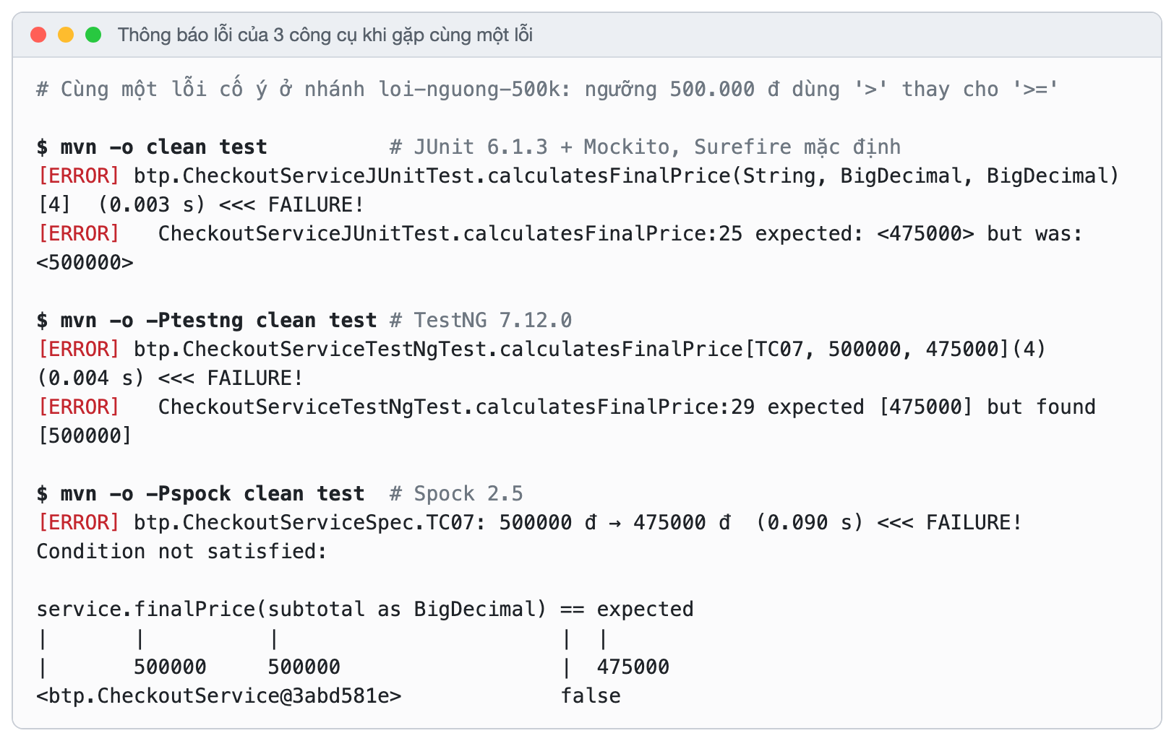
Hình 4.1. Thông báo lỗi của JUnit, TestNG và Spock khi gặp cùng một lỗi biên
- Spock chẩn đoán tốt nhất: in tên ca TC07 và giá trị của từng phần trong biểu thức (power assertion).
- TestNG in đủ tham số của dòng dữ liệu bị lỗi ([TC07, 500000, 475000]).
- JUnit với cấu hình mặc định yếu nhất: chỉ in chỉ số [4], người bảo trì phải tự đếm dòng dữ liệu mới biết đó là TC07. Mục 5.2 cho thấy điểm yếu này khắc phục được bằng cấu hình.

4.6. So sánh tính năng
Bảng 4.5. So sánh tính năng rút ra khi cài đặt bộ ca chung
Tính năng | JUnit | TestNG | Spock
Ngôn ngữ viết test | Java | Java | Groovy (phải học thêm)
Tham số hóa | @CsvSource, tự chuyển chuỗi sang BigDecimal | @DataProvider trả Object[][], tự chuyển kiểu | Bảng where: đọc như bảng ca kiểm thử
Đặt tên ca theo dữ liệu | name = "{0}: …" (cần cấu hình Surefire để hiện) | Không có; Surefire in tham số | Tên phương thức là chuỗi, chèn được #id
Kiểm tra ngoại lệ | assertThrows | expectedExceptions, assertThrows | thrown() trong khối then:
Giả lập | Cần Mockito | Cần Mockito | Có sẵn (Mock(), 1 * repo.save(...))
Vòng đời đối tượng test | Mới cho mỗi test | Một cho cả lớp | Mới cho mỗi feature
So sánh BigDecimal | Chặt (equals) | Chặt (equals) | Lỏng (compareTo)
Báo cáo | XML của Surefire | XML và báo cáo HTML riêng | XML (đếm thêm nút cha)
Nhóm, chọn test | @Tag | groups | @Tag
Phụ thuộc, thứ tự test | @Order (không có phụ thuộc) | dependsOnMethods, priority | @Stepwise

Ba dòng cuối của Bảng 4.5 dựa trên tài liệu chính thức của từng công cụ [4]–[6]; các dòng còn lại được nhóm kiểm chứng trực tiếp khi cài đặt.

4.7. Đánh giá tổng hợp và đề xuất
Bối cảnh đánh giá là một đội bảo trì hệ thống Java. Mỗi tiêu chí được chấm từ 1 đến 5; điểm tổng bằng Σ(trọng số × điểm) / 5, tối đa 100 (Bảng 4.6).
Bảng 4.6. Bảng điểm có trọng số
Tiêu chí | Trọng số | JUnit | TestNG | Spock | Căn cứ
Phổ biến, cộng đồng, tài liệu | 20 | 5 | 3 | 3 | Mục 3.5
Tích hợp hệ sinh thái Java (IDE, build, CI, giả lập, độ phủ) | 20 | 5 | 4 | 3 | Bảng 4.3, 4.4
Chi phí học và duy trì cho đội Java | 15 | 5 | 4 | 2 | Bảng 4.4, 4.5
Chẩn đoán lỗi khi có hồi quy | 15 | 3 | 4 | 5 | Mục 4.5
Độ dễ đọc, ngắn gọn của test | 10 | 4 | 3 | 5 | Bảng 4.4, 4.5
Tính năng nâng cao (nhóm, phụ thuộc, song song, mở rộng) | 10 | 4 | 5 | 4 | Bảng 4.5
Độ chặt và tin cậy của kết quả | 10 | 5 | 4 | 3 | Mục 4.3
Tổng điểm | 100 | 90 | 76 | 69

Đề xuất: chọn JUnit (mô hình Jupiter, bản 6.x) kết hợp Mockito làm công cụ hỗ trợ kiểm thử cho hoạt động bảo trì hệ thống Java. JUnit đạt điểm cao nhất nhờ phổ biến nhất, không cần thêm ngôn ngữ hay plugin, mã test ngắn nhất và so sánh chặt nhất, nên ít bỏ sót lỗi hồi quy liên quan tới giá trị tiền. Hai điểm yếu đo được (thông báo lỗi mặc định không chỉ ra tên ca và cảnh báo khi Mockito tự gắn agent) đều khắc phục được bằng cấu hình, như trình bày ở Chương 5.
Kết luận này phụ thuộc vào bối cảnh. Nghiên cứu của Grabek và cộng sự [11], cũng so sánh đúng ba công cụ này, kết luận rằng không có công cụ nào tối ưu cho mọi trường hợp: Spock nổi bật về độ dễ đọc, TestNG về hiệu năng và dễ học. Nhóm đồng ý với nhận định đó, và chỉ ra những tình huống nên chọn công cụ khác:
- Đội đã quen Groovy hoặc Gradle và coi trọng test "đọc như đặc tả": nên dùng Spock.
- Bộ kiểm thử tích hợp hoặc kiểm thử giao diện lớn, cần phụ thuộc giữa các test, chạy song song theo bộ, có báo cáo HTML sẵn: nên dùng TestNG.
Bảng điểm có yếu tố chủ quan ở phần trọng số. Tuy vậy, kể cả khi tăng gấp đôi trọng số của hai tiêu chí Spock mạnh nhất (chẩn đoán lỗi và độ dễ đọc), tổng điểm vẫn là JUnit 107, TestNG 94 và Spock 94 trên thang 125, nên JUnit vẫn đứng đầu.

CHƯƠNG 5. JUNIT VÀ CHUỖI KỊCH BẢN BẢO TRÌ
Chương này trả lời câu hỏi thứ tư: tóm tắt các đặc điểm chính của công cụ được đề xuất và xây dựng các kịch bản minh họa. Sau khi chọn JUnit, nhóm tổ chức lại bộ test JUnit để khai thác các tính năng sâu của công cụ (tag gd2-features), giữ nguyên nội dung 16 ca, rồi thực hiện năm kịch bản bảo trì trên module thanh toán.

5.1. Kiến trúc của JUnit
JUnit 6 gồm ba phần [4] (Hình 5.1). JUnit Platform là nền tảng để các công cụ khởi chạy (Maven Surefire, IDE, Console Launcher, máy chủ CI) khám phá và thực thi test thông qua giao diện TestEngine. JUnit Jupiter là mô hình lập trình và mô hình mở rộng dùng để viết test và phần mở rộng. JUnit Vintage là engine chạy test JUnit 3 và 4 cũ; ở JUnit 6 engine này đã bị đánh dấu ngừng hỗ trợ (deprecated), chỉ nên dùng tạm trong lúc chuyển đổi.
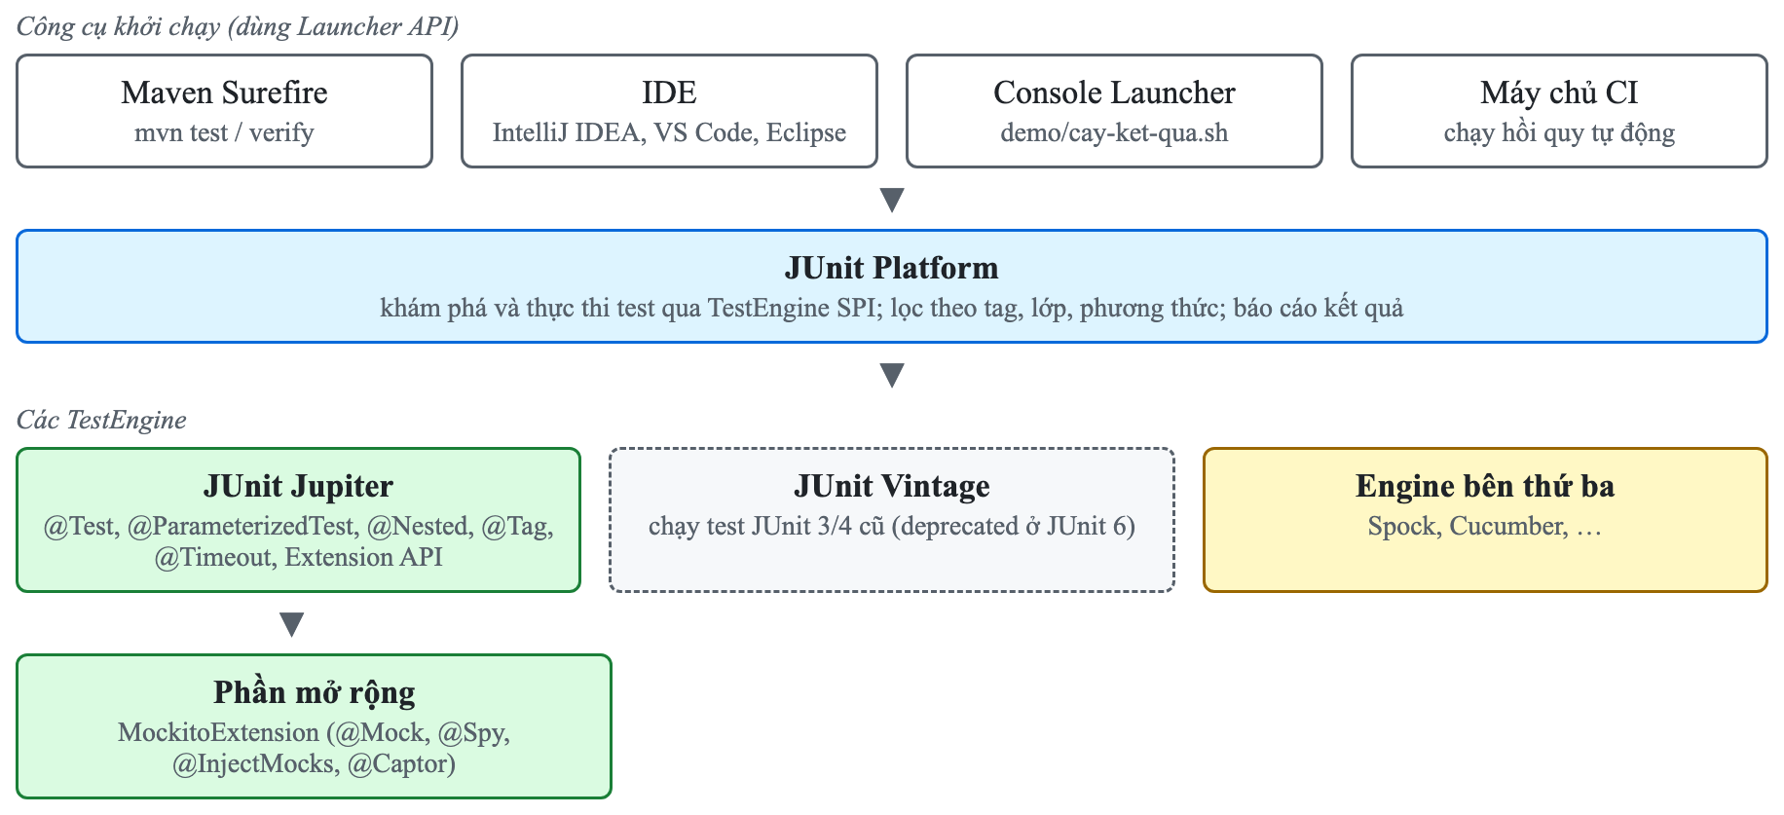
Hình 5.1. Kiến trúc của JUnit 6 và vị trí của các công cụ liên quan
Kiến trúc tách nền tảng chạy khỏi cách viết test mang lại hai lợi ích cho bảo trì. Thứ nhất, cùng một bộ test chạy được ở mọi nơi: máy lập trình viên, IDE và máy chủ CI. Thứ hai, hệ thống cũ còn test JUnit 4 có thể chạy chung với test mới trong thời gian chuyển đổi, nhờ đó việc nâng cấp công cụ kiểm thử có thể làm dần từng phần. Spock cũng là một engine chạy trên JUnit Platform, nên hai công cụ dùng chung hạ tầng chạy.

5.2. Các đặc điểm chính hỗ trợ bảo trì
Bảng 5.1 tóm tắt 14 tính năng mà nhóm đã cài đặt và chạy thực tế trong dự án, kèm vai trò của từng tính năng trong bảo trì.
Bảng 5.1. Các tính năng của JUnit (và công cụ đi kèm) hỗ trợ bảo trì
# | Tính năng | Vai trò trong bảo trì
1 | @DisplayName, tên ca tham số hóa | Tên ca trùng mã yêu cầu (TC01…); test đỏ cho biết ngay yêu cầu nào bị vi phạm
2 | @Nested | Nhóm test theo phân vùng nghiệp vụ; khi một quy tắc thay đổi chỉ cần tìm đúng một nhóm
3 | @ParameterizedTest + @CsvFileSource | Tách dữ liệu khỏi mã test: đổi ngưỡng hay tỉ lệ giảm giá chỉ cần sửa tệp CSV
4 | @CsvSource, @NullAndEmptySource, @ValueSource | Phủ giá trị biên, null, chuỗi rỗng bằng khai báo ngắn
5 | assertAll | Báo tất cả điều kiện sai trong một lần chạy thay vì dừng ở lỗi đầu tiên
6 | assertThrows + kiểm tra thông điệp | Thông điệp lỗi hiển thị cho người dùng cũng được bảo vệ
7 | @Tag và chạy chọn lọc (-Dgroups) | Kiểm thử hồi quy chọn lọc khi sửa nhỏ, chạy toàn bộ trước khi bàn giao
8 | @Timeout | Chặn hồi quy về hiệu năng khi tái cấu trúc
9 | Extension API: MockitoExtension với @Mock, @Spy, @InjectMocks, @Captor | Cô lập phụ thuộc; kiểm tra thứ tự xử lý và giá trị được lưu
10 | Chạy riêng một lớp hoặc một ca (-Dtest) | Phản hồi nhanh khi đang sửa lỗi
11 | Tích hợp JaCoCo và cổng jacoco:check | Đo và giữ độ phủ của lưới an toàn (KB1)
12 | Reporter JUnit 5 của Surefire | Báo cáo XML và CI hiện tên ca thay vì chỉ số [4]
13 | Nạp Mockito bằng -javaagent | Hạ tầng test sẵn sàng cho JDK tương lai (KB2)
14 | Console Launcher (--details=tree) | Xem kết quả dạng cây theo nhóm và tên ca

5.2.1. Tổ chức test theo nghiệp vụ và tách dữ liệu
Đoạn mã 5.1 cho thấy cách nhóm kết hợp @Tag, @DisplayName, @Nested, @CsvFileSource và assertAll. Dữ liệu của 10 ca TC04–TC13 nằm trong tệp src/test/resources/bang-gia.csv (Đoạn mã 5.2). Khi chính sách giá thay đổi, người kiểm thử chỉ cần sửa tệp này mà không phải đọc mã Java. Mã ca được ghép vào thông điệp của assertion, nên dòng lỗi trên console hiện luôn TC07: sai thành tiền.
Đoạn mã 5.1. Tổ chức test bằng @Nested, @CsvFileSource và assertAll (trích)
@Tag("tinh-gia")
@DisplayName("CheckoutService – tính giá thanh toán")
class CheckoutServiceJUnitTest {
private final CheckoutService service = new CheckoutService();

@Nested
@DisplayName("V1–V3 – bậc giảm giá và làm tròn")
class DiscountTiers {
@ParameterizedTest(name = "{0}: {1} đ → {2} đ",
quoteTextArguments = false)
@DisplayName("TC04–TC13: dữ liệu từ bang-gia.csv")
@CsvFileSource(resources = "/bang-gia.csv", numLinesToSkip = 1)
void calculatesFinalPrice(String id, BigDecimal subtotal,
BigDecimal expected) {
BigDecimal actual = service.finalPrice(subtotal);
assertAll(
() -> assertEquals(expected, actual, id + ": sai thành tiền"),
() -> assertEquals(0, actual.scale(),
id + ": giá cuối phải làm tròn đến đồng")
);
}
}
// ... các nhóm @Nested khác: V0, VIP (KB3), Hiệu năng (@Timeout)
}

Đoạn mã 5.2. Tệp dữ liệu bang-gia.csv (trích)
ma,tong_tien,thanh_tien
TC04,1,1
TC05,300000,300000
TC06,499999,499999
TC07,500000,475000
...

Hình 5.2 là kết quả chạy toàn bộ 31 ca bằng JUnit Platform Console Launcher. Cây kết quả phản ánh đúng cấu trúc nghiệp vụ: mỗi nhóm @Nested là một nhánh, mỗi dòng dữ liệu là một ca có tên rõ ràng.
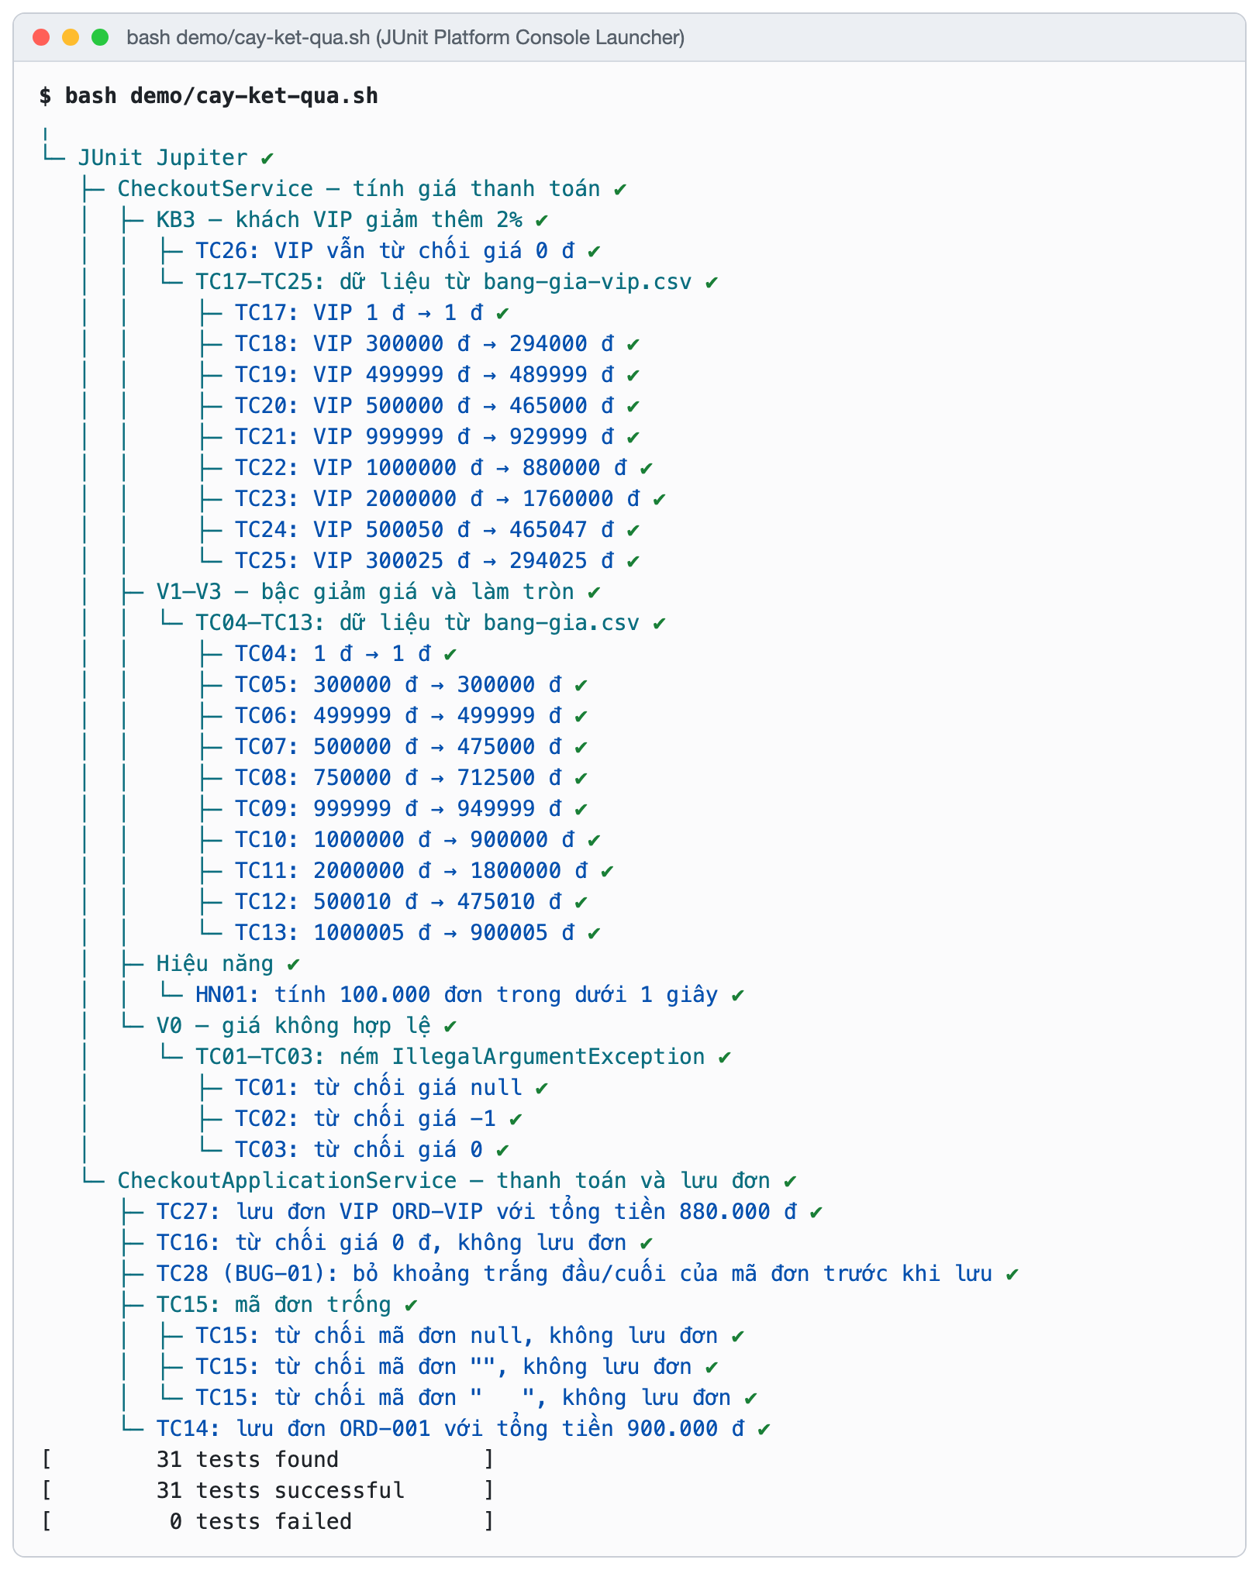
Hình 5.2. Kết quả 31 ca dạng cây (bash demo/cay-ket-qua.sh)

5.2.2. Cô lập phụ thuộc bằng MockitoExtension
Lớp CheckoutApplicationService phụ thuộc vào kho lưu đơn. Trong kiểm thử, kho được thay bằng đối tượng giả do MockitoExtension tạo và tiêm vào (Đoạn mã 5.3). Đối tượng @Spy bọc hàm tính giá thật để vừa dùng được logic thật vừa kiểm tra được lời gọi. Ở TC15, verifyNoInteractions(repository, checkoutService) khẳng định rằng khi mã đơn không hợp lệ thì hệ thống dừng trước khi tính giá và không lưu gì. Nếu sau này có người đảo thứ tự xử lý, test sẽ báo ngay.
Đoạn mã 5.3. Dùng MockitoExtension để cô lập kho lưu đơn (trích)
@Tag("luu-don")
@ExtendWith(MockitoExtension.class)
@DisplayName("CheckoutApplicationService – thanh toán và lưu đơn")
class CheckoutApplicationServiceJUnitTest {
@Spy private CheckoutService checkoutService;
@Mock private OrderRepository repository;
@InjectMocks private CheckoutApplicationService application;
@Captor private ArgumentCaptor<BigDecimal> savedPrice;

@ParameterizedTest(name = "TC15: từ chối mã đơn {0}, không lưu đơn")
@DisplayName("TC15: mã đơn trống")
@NullAndEmptySource
@ValueSource(strings = " ")
void rejectsBlankOrderIdWithoutSaving(String orderId) {
IllegalArgumentException error = assertThrows(
IllegalArgumentException.class,
() -> application.checkout(orderId, new BigDecimal("1000000")));
assertEquals("Mã đơn hàng không được để trống", error.getMessage());
verifyNoInteractions(repository, checkoutService);
}
}

5.2.3. Chạy chọn lọc và phản hồi nhanh
Nhờ @Tag, người bảo trì có thể chỉ chạy nhóm test liên quan tới phần vừa sửa, rồi chạy toàn bộ trước khi bàn giao. Khi đang sửa lỗi, có thể chạy riêng đúng một ca để có kết quả sau vài giây (Đoạn mã 5.4).
Đoạn mã 5.4. Các lệnh chạy chọn lọc
mvn test -Dgroups=luu-don # 7 ca lưu đơn (tag luu-don)
mvn test -DexcludedGroups=hieu-nang # bỏ ca hiệu năng HN01
mvn test -Dtest='CheckoutApplicationServiceJUnitTest#savesOrderWithFinalPrice'
bash demo/cay-ket-qua.sh --include-tag vip # cây kết quả của nhóm VIP
mvn clean verify # toàn bộ + cổng độ phủ JaCoCo

5.2.4. Cấu hình hạ tầng chạy test
Hai điểm yếu đo được ở Chương 4 được khắc phục trong pom.xml (Đoạn mã 5.5). Reporter JUnit 5 của Surefire đưa tên ca vào báo cáo XML, nên máy chủ CI hiển thị TC07: 500000 đ → 475000 đ thay vì [4]. Mockito được nạp bằng -javaagent ngay khi JVM khởi động thay vì tự gắn vào lúc đang chạy, nên cảnh báo biến mất và bộ test sẵn sàng cho các JDK tương lai (KB2). Chỉ riêng dòng tóm tắt <<< FAILURE! trên console của Surefire 3.5.x vẫn in chỉ số; đây là giới hạn của Surefire chứ không phải của JUnit.
Đoạn mã 5.5. Cấu hình Surefire cho bộ test JUnit (trích pom.xml, rút gọn tên lớp)
<plugin>
<artifactId>maven-surefire-plugin</artifactId>
<configuration>
<!-- Nạp Mockito làm agent ngay khi khởi động JVM (xem KB2) -->
<argLine>@{argLine} -javaagent:${org.mockito:mockito-core:jar}</argLine>
<!-- Hiện @DisplayName, tên ca tham số hóa trong báo cáo XML -->
<statelessTestsetReporter implementation=
"...surefire.extensions.junit5.JUnit5Xml30StatelessReporter">
<usePhrasedTestCaseMethodName>true</usePhrasedTestCaseMethodName>
</statelessTestsetReporter>
</configuration>
</plugin>

5.3. Chuỗi kịch bản bảo trì
Năm kịch bản dưới đây là năm yêu cầu bảo trì nối tiếp nhau trên cùng module thanh toán, phủ đủ bốn loại bảo trì (Bảng 5.2). Mỗi mốc "trước" và "sau" được đánh dấu bằng tag git (Hình 5.3). Script demo/kich-ban.sh chạy lại từng mốc trong một thư mục làm việc tạm (git worktree), nên khi trình diễn không làm thay đổi thư mục đang mở. Các hình kết quả trong mục này đều là output thật của script đó.
Bảng 5.2. Tổng quan chuỗi kịch bản bảo trì
KB | Loại | Yêu cầu | Tính năng chính | Kết quả trước → sau
1 | Phòng ngừa | Đánh giá lưới an toàn của bộ test hiện có | JaCoCo, @NullAndEmptySource, jacoco:check | Nhánh 75% → 100%; build tự chặn khi độ phủ giảm
2 | Thích nghi | Chuẩn bị cho JDK cấm nạp agent động (JEP 451) | Surefire argLine, Mockito agent, chạy trên nhiều JDK | 5 lỗi → 19/19 đạt trên JDK 21, 25, 27
3 | Hoàn thiện | Khách VIP được giảm thêm 2 điểm phần trăm | Viết test trước, @CsvFileSource, @Tag("vip") | 9 ca đỏ → 30/30 đạt
4 | Hoàn thiện | Tái cấu trúc bậc giảm giá thành bảng tra | Hồi quy, giá trị biên, assertAll, @Timeout | 6 ca đỏ (độ phủ vẫn 100%) → 30/30
5 | Sửa lỗi | BUG-01: mã đơn bị lưu kèm khoảng trắng | Test tái hiện lỗi, -Dtest, verify của Mockito | TC28 đỏ → 31/31 đạt

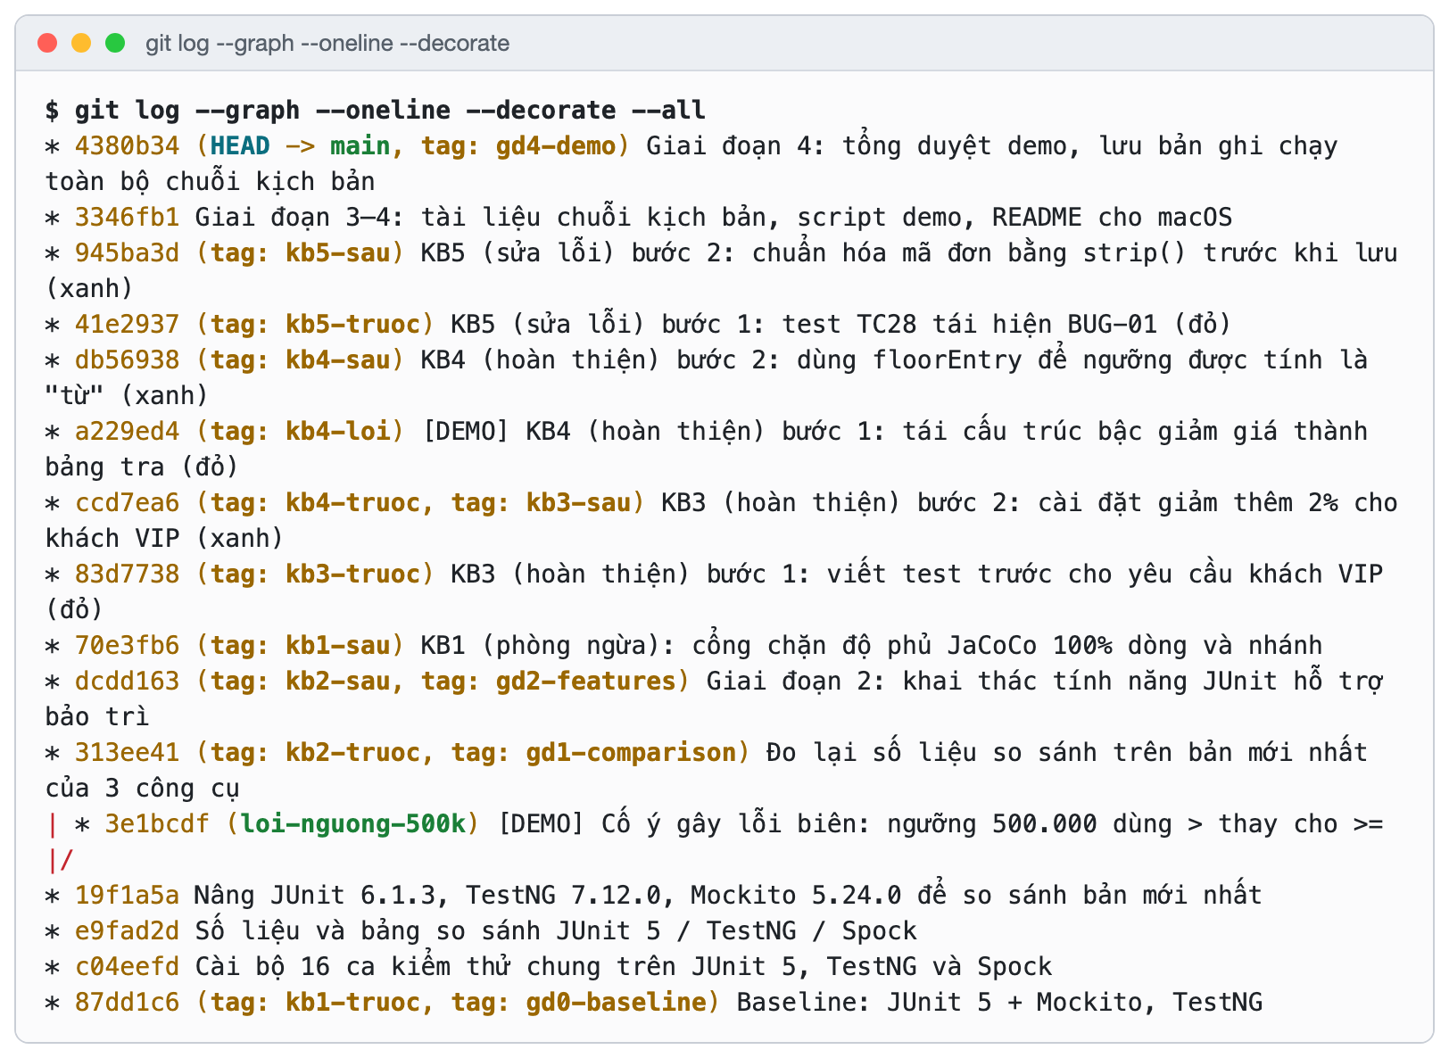
Hình 5.3. Lịch sử bảo trì trong git với tag cho từng mốc

5.3.1. KB1 – Bảo trì phòng ngừa: tìm phần mã chưa có lưới an toàn
Bối cảnh. Trước khi nhận các yêu cầu thay đổi, đội bảo trì cần biết bộ test hiện có đủ sức phát hiện lỗi hồi quy hay không.
Thực hiện. Ở mốc kb1-truoc (bộ test gốc gồm 4 test), nhóm chạy JaCoCo trực tiếp từ dòng lệnh, không cần sửa pom.xml. Báo cáo độ phủ (Hình 5.4) đánh dấu vàng nhánh orderId == null || orderId.isBlank() (2 trên 4 nhánh chưa chạy) và đánh dấu đỏ dòng throw: chưa có test nào cho mã đơn trống. Tương tự, nhánh subtotal == null trong CheckoutService cũng chưa được kiểm thử. Nhóm bổ sung TC01 và TC15 để lấp các lỗ hổng này, rồi thêm luật jacoco:check (Đoạn mã 5.6): độ phủ dòng và nhánh của mã nghiệp vụ phải đạt 100%, nếu không thì mvn verify thất bại.
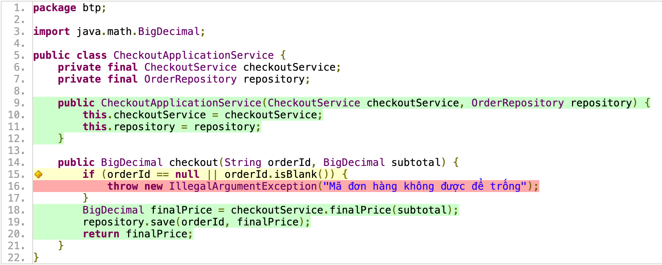
Hình 5.4. Báo cáo JaCoCo của bộ test gốc: nhánh và dòng chưa được kiểm thử
Đoạn mã 5.6. Cổng chặn độ phủ jacoco:check (trích pom.xml)
<execution>
<id>check</id>
<goals><goal>check</goal></goals>
<configuration>
<rules><rule>
<element>BUNDLE</element>
<limits>
<limit><counter>LINE</counter>
<value>COVEREDRATIO</value><minimum>1.00</minimum></limit>
<limit><counter>BRANCH</counter>
<value>COVEREDRATIO</value><minimum>1.00</minimum></limit>
</limits>
</rule></rules>
</configuration>
</execution>

Bảng 5.3. Kết quả KB1 (không tính SmokeCheck)
Mốc | Số test | Nhánh | Dòng | mvn verify
kb1-truoc (bộ test gốc) | 4 | 9/12 (75%) | 20/21 (95,2%) | Chưa có cổng chặn
kb1-sau | 19 | 12/12 (100%) | 21/21 (100%) | Đạt
kb1-sau, chỉ chạy nhóm tính giá | 14 | 66% | 57% | Thất bại do vi phạm luật độ phủ
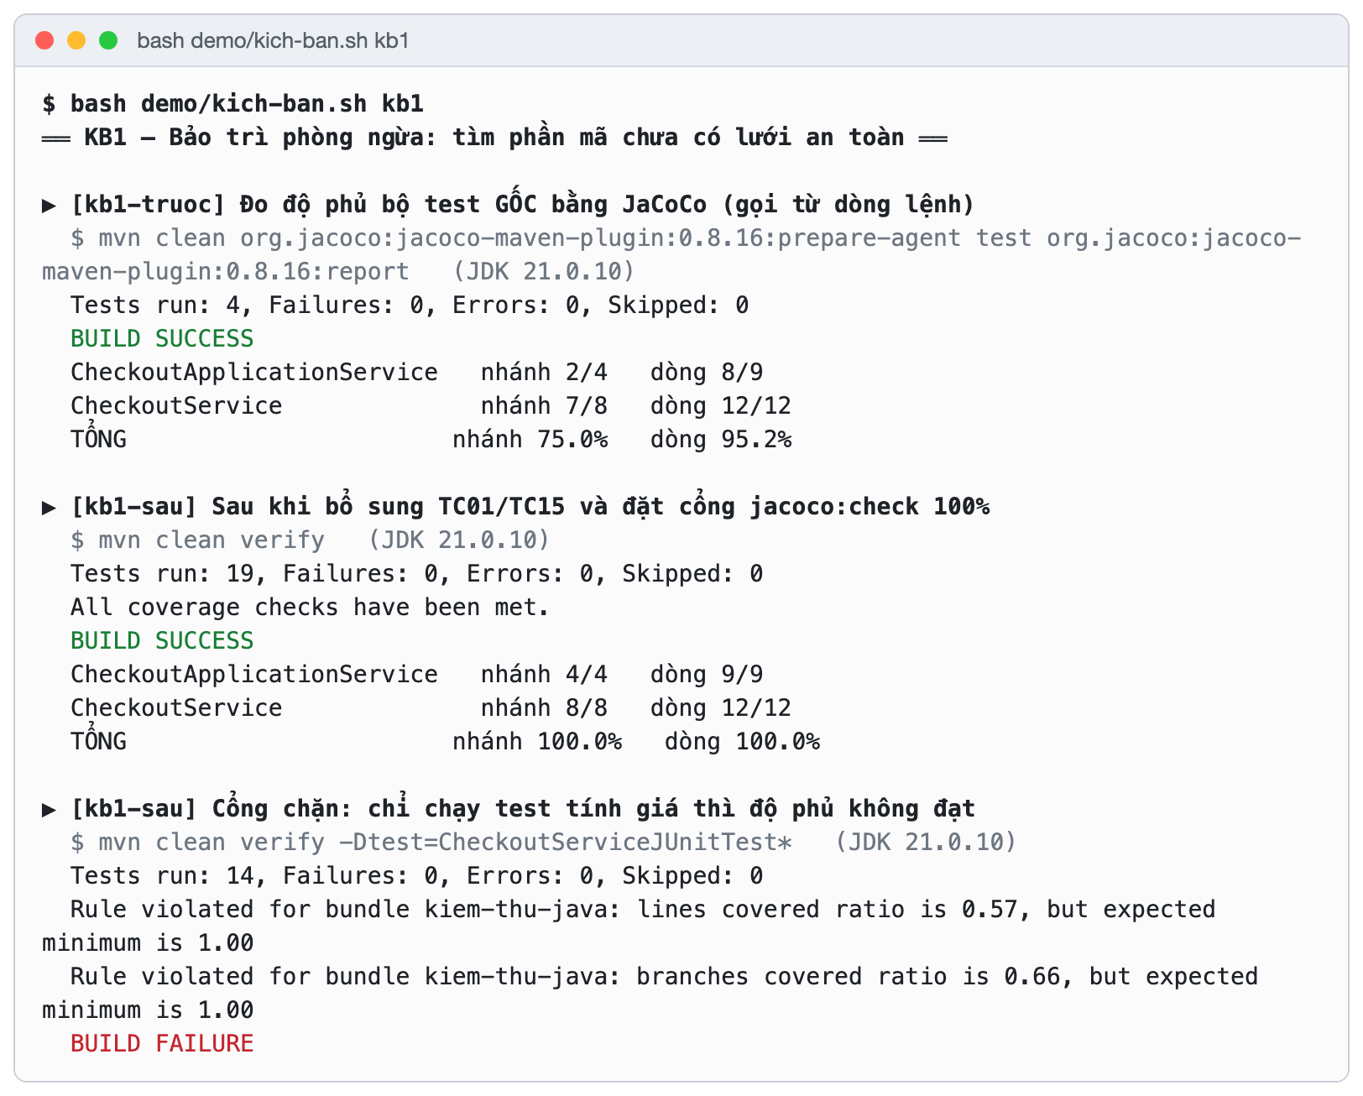
Hình 5.5. Kết quả chạy KB1
Bài học. Công cụ đo độ phủ biến câu hỏi "bộ test đã đủ chưa?" thành con số đo được. Cổng chặn tự động biến chính sách "mọi nhánh nghiệp vụ phải có test" thành một ràng buộc được kiểm tra ở mỗi lần build, thay vì dựa vào sự cẩn thận của từng người.

5.3.2. KB2 – Bảo trì thích nghi: chuẩn bị cho JDK cấm nạp agent động
Bối cảnh. Trên JDK 21, Mockito in cảnh báo rằng việc nó tự gắn agent khi chương trình đang chạy sẽ không còn hoạt động trên các bản JDK sau này [7]. Theo JEP 451 [10], JDK đang chuẩn bị mặc định cấm nạp agent động; khi đó mọi test có đối tượng giả sẽ hỏng. Đội bảo trì cần chuẩn bị trước khi nâng JDK.
Thực hiện. Nhóm giả lập chính sách tương lai bằng cờ -XX:-EnableDynamicAgentLoading trên mốc kb2-truoc: 5 test có đối tượng giả lỗi ngay khi khởi tạo. Ở mốc kb2-sau, Surefire được cấu hình nạp Mockito bằng -javaagent (Đoạn mã 5.5); chạy lại với cùng cờ cấm thì đạt 19/19. Cuối cùng, cùng bộ test được chạy lại trên JDK 25.0.2 và JDK 27.0.1 có sẵn trên máy (Bảng 5.4, Hình 5.6).
Bảng 5.4. Kết quả KB2
Mốc | JDK | Cờ cấm agent động | Kết quả
kb2-truoc | 21.0.10 | Không | 18/18 đạt, có cảnh báo tự gắn agent
kb2-truoc | 21.0.10 | Có | 5 lỗi Could not initialize plugin: interface org.mockito.plugins.MockMaker
kb2-sau | 21.0.10 | Có | 19/19 đạt
kb2-sau | 25.0.2 | Không | 19/19 đạt
kb2-sau | 27.0.1 | Không | 19/19 đạt
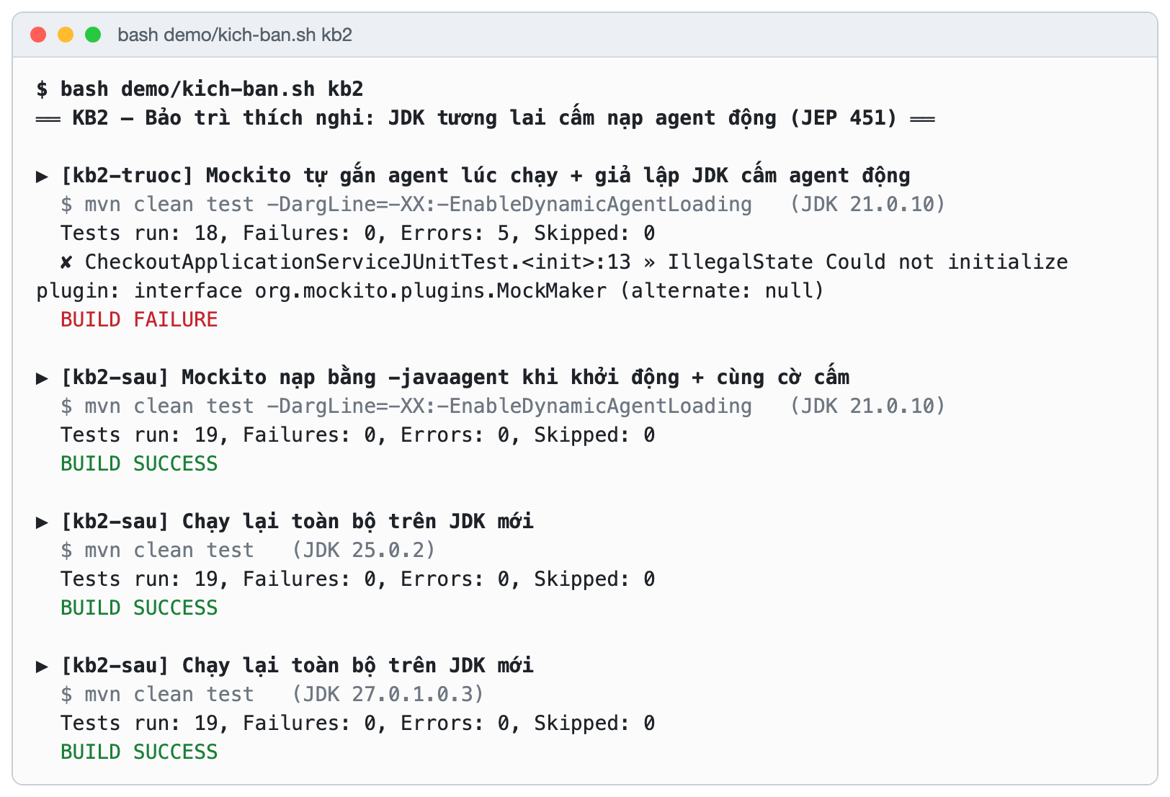
Hình 5.6. Kết quả chạy KB2
Lưu ý trung thực: khi không bật cờ cấm, bộ test cũ vẫn chạy được trên cả JDK 25 và 27 (chỉ in cảnh báo). Lỗi ở dòng thứ hai xuất hiện khi giả lập chính sách sẽ áp dụng trong tương lai.
Bài học. Bảo trì thích nghi áp dụng cho cả hạ tầng kiểm thử, không chỉ cho mã sản phẩm. Chạy lại cùng một bộ test trên nhiều môi trường là cách rẻ nhất để xác nhận phần mềm vẫn tương thích sau khi môi trường thay đổi.

5.3.3. KB3 – Bảo trì hoàn thiện: thêm chính sách khách VIP
Yêu cầu. Khách VIP được giảm thêm 2 điểm phần trăm (2% / 7% / 12% thay cho 0% / 5% / 10%); khách thường giữ nguyên.
Thực hiện theo hướng viết test trước. Nhóm thêm 9 dòng dữ liệu vào tệp bang-gia-vip.csv (TC17–TC25, Bảng 5.5), ca TC26 (VIP vẫn từ chối giá 0) và TC27 (lưu đơn VIP), gắn @Tag("vip"). Ở mốc kb3-truoc, mã chỉ mới có khung phương thức finalPrice(subtotal, vip) và checkout(orderId, subtotal, vip). Chạy test cho 9 ca đỏ (Hình 5.7). Danh sách đỏ này chính là danh sách việc cần làm, và mỗi dòng cho biết con số đúng phải là bao nhiêu.
Bảng 5.5. Dữ liệu kiểm thử chính sách VIP (bang-gia-vip.csv)
Mã | Tổng tiền | Thành tiền VIP | Ghi chú
TC17 | 1 | 1 | Biên dưới; 0,98 làm tròn lên 1
TC18 | 300.000 | 294.000 | Vùng không giảm: 2%
TC19 | 499.999 | 489.999 | Từ 489.999,02
TC20 | 500.000 | 465.000 | Biên vùng 5%: 7%
TC21 | 999.999 | 929.999 | Từ 929.999,07
TC22 | 1.000.000 | 880.000 | Biên vùng 10%: 12%
TC23 | 2.000.000 | 1.760.000 | Đại diện vùng 10%
TC24 | 500.050 | 465.047 | Từ 465.046,5 (HALF_UP)
TC25 | 300.025 | 294.025 | Từ 294.024,5 (HALF_UP)
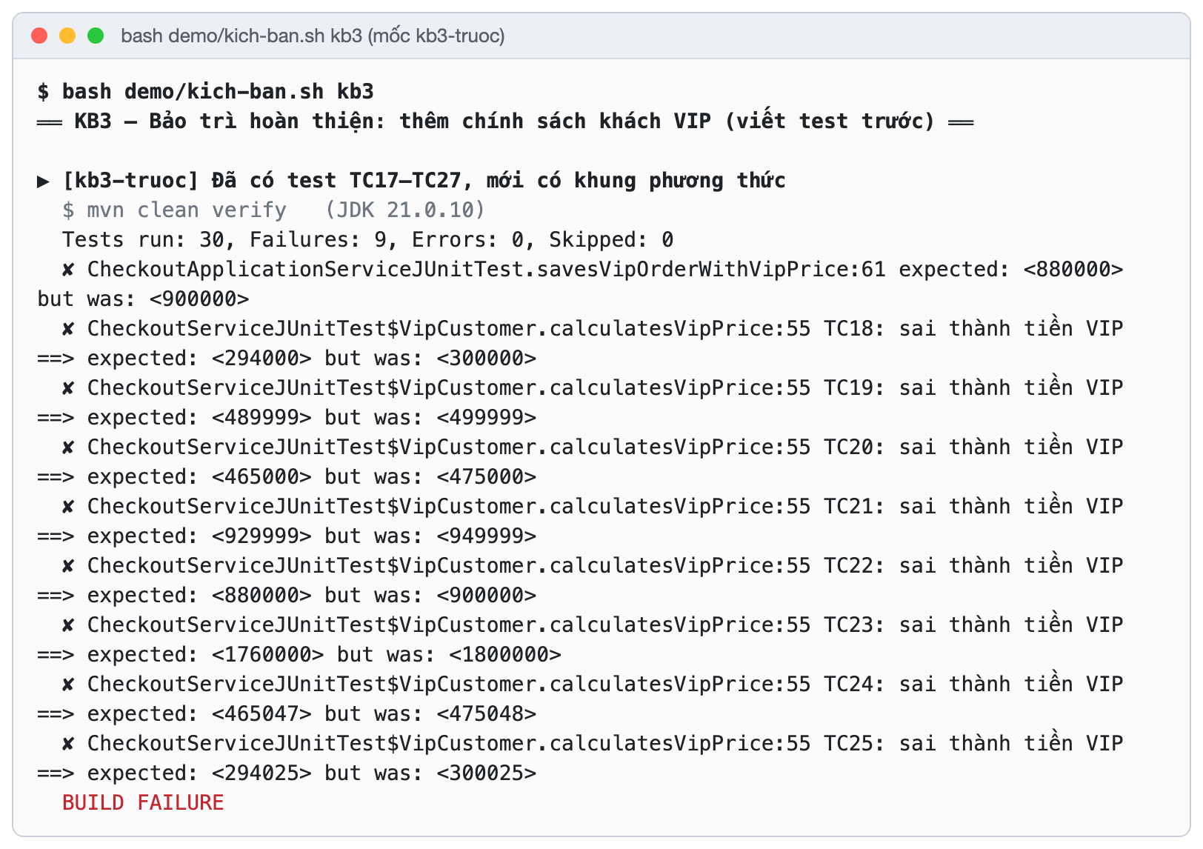
Hình 5.7. KB3 trước khi cài đặt: 9 ca VIP đỏ
Cài đặt. Nhóm cộng hằng số VIP_BONUS = 0,02 vào tỉ lệ giảm và truyền cờ vip từ checkout xuống hàm tính giá. Lần chạy đầu sau khi cài đặt, các ca VIP đã xanh nhưng TC14 lại đỏ. TC14 kiểm tra rằng phải gọi finalPrice(1000000) (hàm một tham số), trong khi mã mới gọi finalPrice(1000000, false). Đây là một ca kiểm thử "giòn", tức kiểm tra quá chặt vào cách cài đặt bên trong. Nhóm sửa đúng một dòng của TC14 để kiểm tra lời gọi mới. Kết quả cuối ở mốc kb3-sau là 30/30 đạt, độ phủ 100% (Hình 5.8). Bộ test TestNG và Spock cũ vẫn đạt, vì API cũ được giữ nguyên.
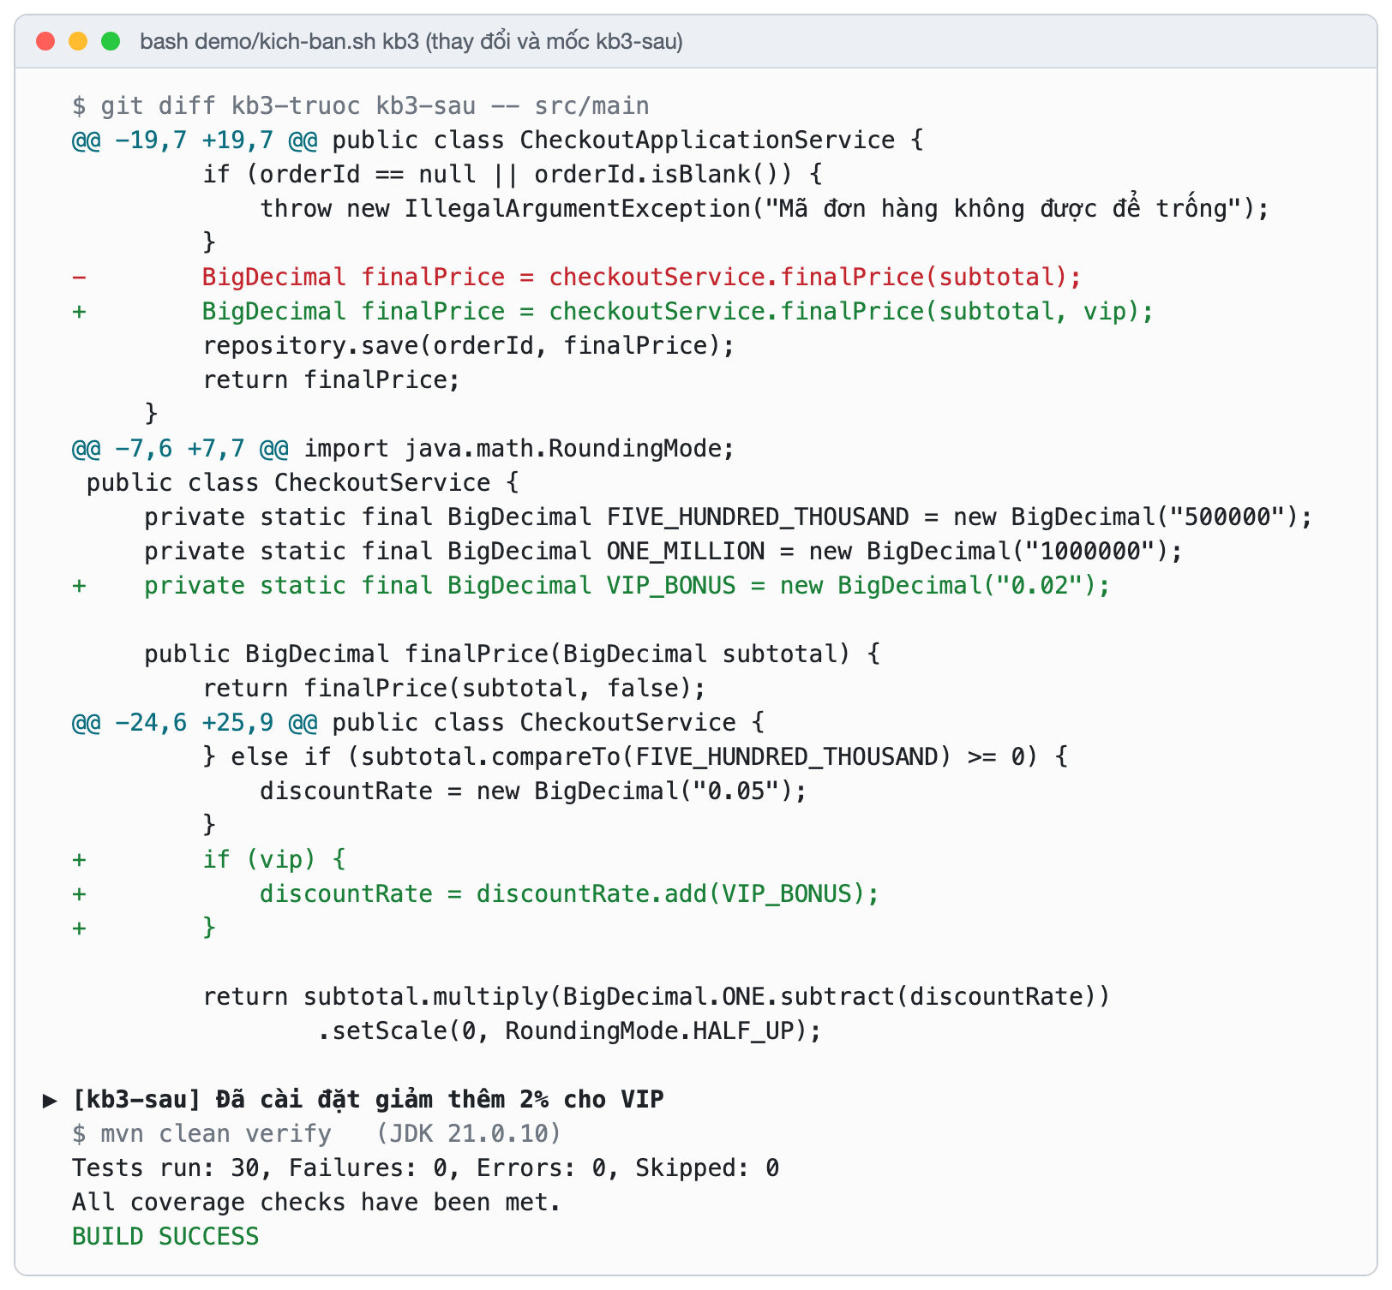
Hình 5.8. KB3: thay đổi mã và kết quả sau khi cài đặt
Bài học. Khi thêm tính năng, test viết trước vừa là đặc tả vừa là thước đo "đã làm xong chưa", còn các ca cũ chạy lại bảo đảm khách thường không bị ảnh hưởng. Bản thân test cũng cần bảo trì: test kiểm tra hành vi bên ngoài thì bền, test kiểm tra lời gọi nội bộ thì dễ gãy.

5.3.4. KB4 – Bảo trì hoàn thiện: tái cấu trúc bậc giảm giá thành bảng tra
Yêu cầu. Chuỗi if/else if theo ngưỡng khó mở rộng. Cần đổi thành bảng tra NavigableMap<ngưỡng, tỉ lệ> để sau này thêm bậc giảm giá chỉ cần thêm một dòng.
Thực hiện. Trong lần tái cấu trúc (mốc kb4-loi, Hình 5.9), lập trình viên dùng nhầm lowerEntry(subtotal) (ngưỡng nhỏ hơn hẳn) thay cho floorEntry(subtotal) (ngưỡng nhỏ hơn hoặc bằng). Bộ test được giữ nguyên, không sửa dòng nào, và cho 6 ca đỏ: TC07, TC10, TC14, TC20, TC22, TC27. Tất cả đều có tổng tiền nằm đúng ngưỡng 500.000 đ hoặc 1.000.000 đ (Hình 5.10).
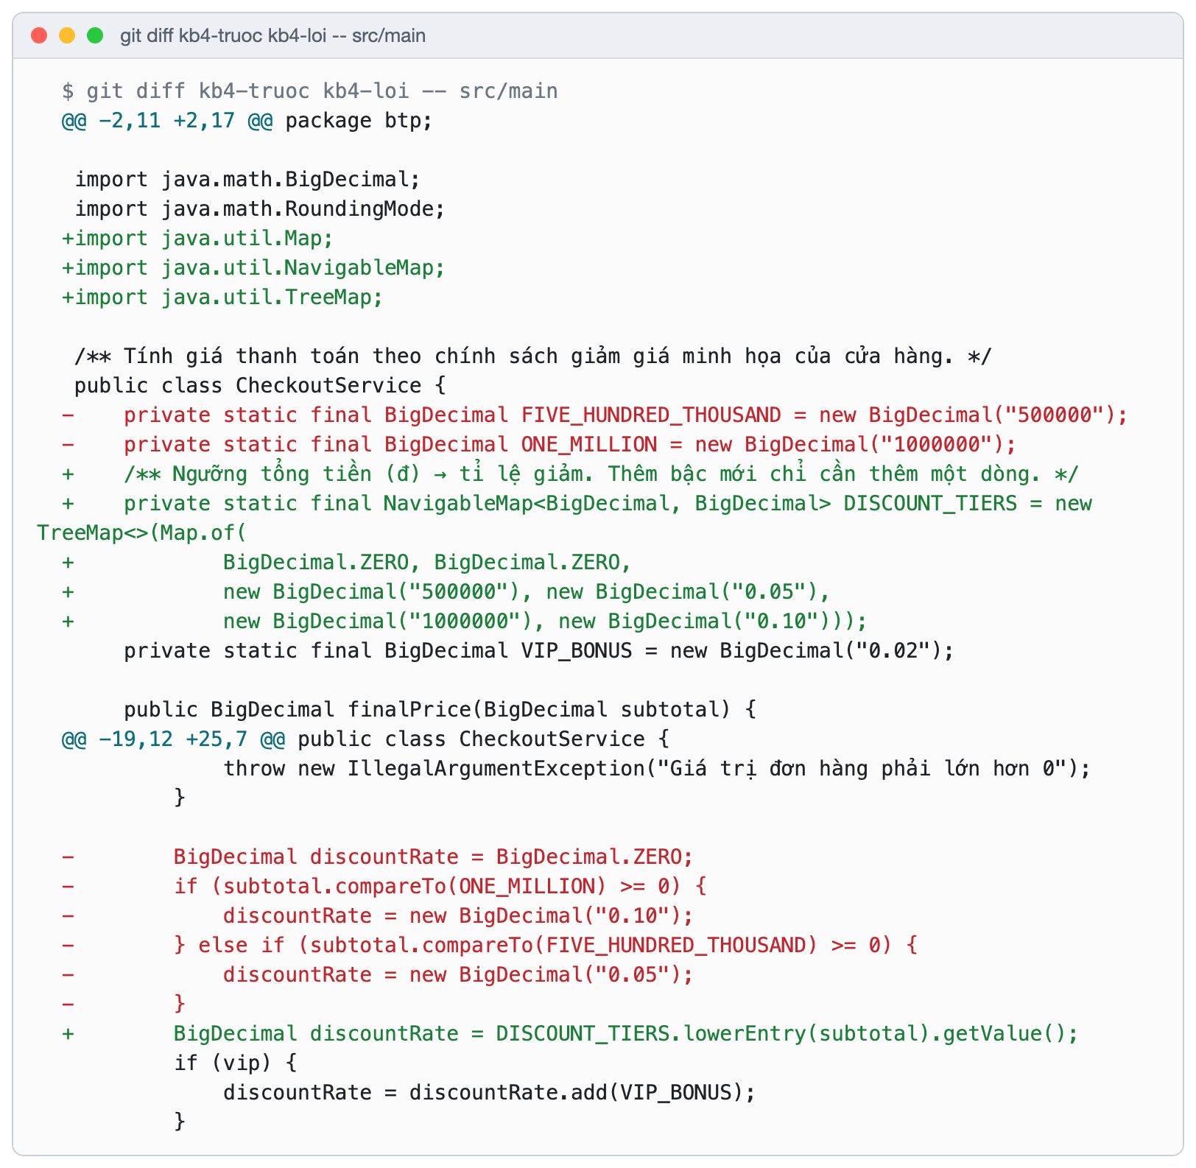
Hình 5.9. KB4: thay đổi khi tái cấu trúc (có lỗi lowerEntry)
Điều đáng chú ý nhất: chạy lại với -Dmaven.test.failure.ignore=true cho thấy độ phủ vẫn đạt 100% và cổng JaCoCo vẫn cho qua dù mã sai. Sau khi sửa thành floorEntry (mốc kb4-sau), kết quả là 30/30 đạt; ca hiệu năng HN01 (@Timeout) vẫn đạt, nên không có hồi quy về hiệu năng. Lệnh git diff kb4-truoc kb4-sau -- src/test cho kết quả rỗng, chứng tỏ bộ test không thay đổi trong suốt quá trình tái cấu trúc.
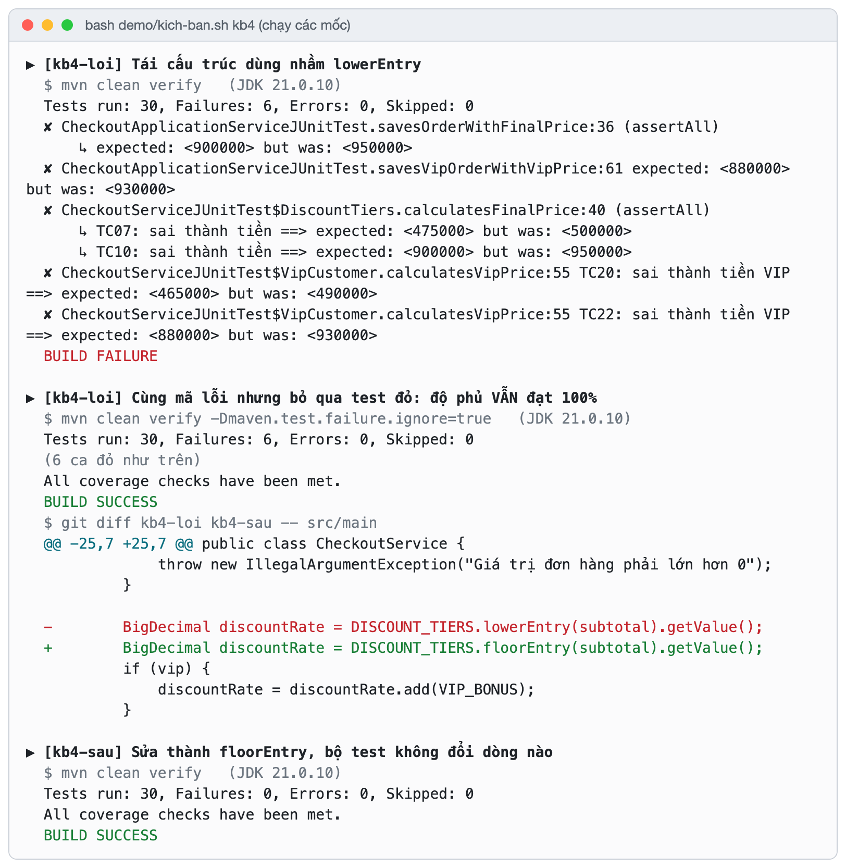
Hình 5.10. KB4: 6 ca đỏ dù độ phủ 100%, sau đó sửa thành floorEntry
Bài học. Bộ test là lưới an toàn cho tái cấu trúc: hành vi không được đổi, nên test cũng không phải đổi. Độ phủ không chứng minh được tính đúng; chính các ca giá trị biên thiết kế từ Chương 4 mới bắt được lỗi lệch biên. Nhờ assertAll và thông điệp có mã ca, chỉ một lần chạy đã liệt kê đủ cả 6 chỗ sai.

5.3.5. KB5 – Bảo trì sửa lỗi: BUG-01 mã đơn lưu kèm khoảng trắng
Phiếu lỗi BUG-01. Bộ phận chăm sóc khách hàng tra mã ORD-003 nhưng không thấy đơn. Trong kho, mã được lưu là " ORD-003 " vì nhân viên dán mã kèm khoảng trắng.
- Viết ca TC28 tái hiện lỗi trước khi sửa (mốc kb5-truoc) rồi chạy riêng ca đó bằng -Dtest để có kết quả nhanh.
- Mockito chỉ đúng chỗ khác nhau: mong đợi save("ORD-003", 300000) nhưng thực tế là save(" ORD-003 ", 300000), khác ở tham số đầu tiên (Hình 5.11).
- Sửa một dòng (mốc kb5-sau): repository.save(orderId.strip(), finalPrice).
- Chạy lại TC28 (xanh), rồi chạy hồi quy toàn bộ bằng mvn verify: 31/31 đạt, độ phủ 100%.
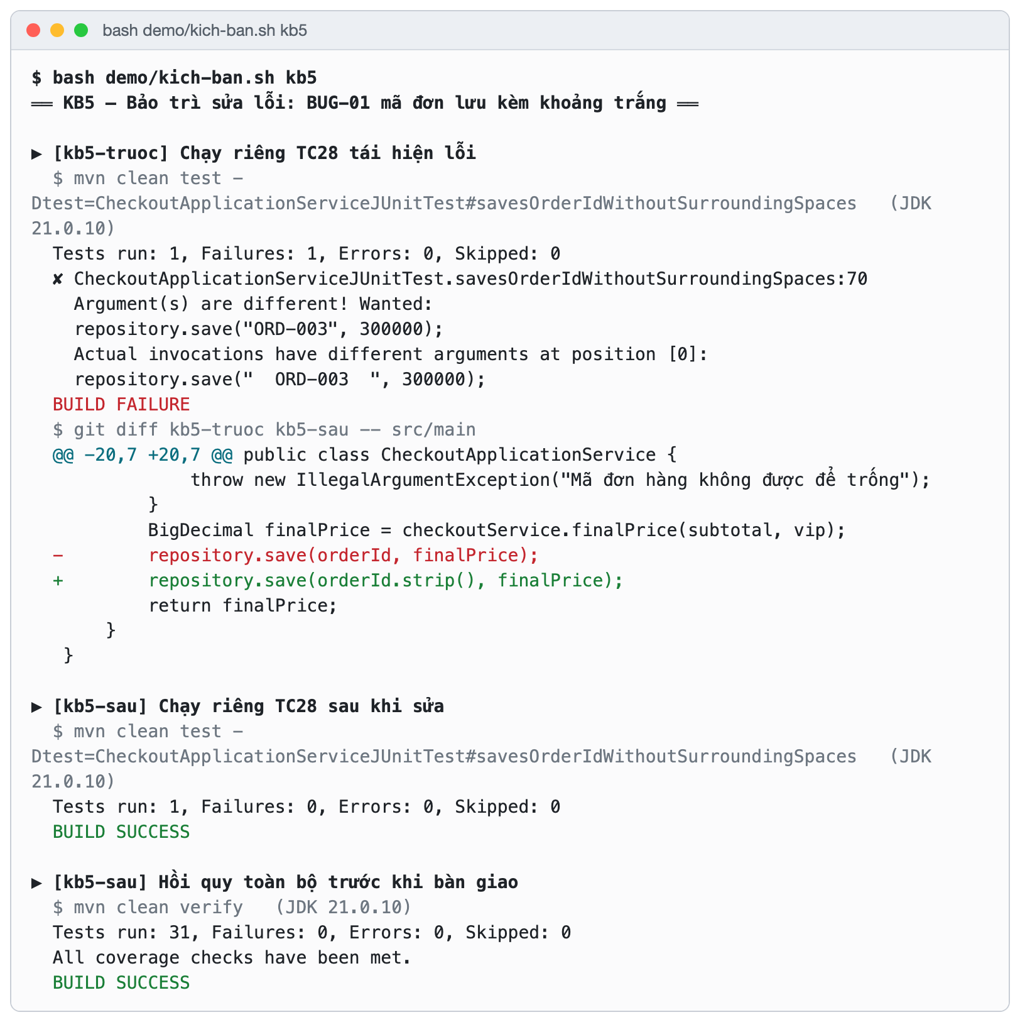
Hình 5.11. Kết quả chạy KB5
Bài học. Quy trình sửa lỗi có công cụ hỗ trợ gồm ba bước: tái hiện lỗi bằng test, sửa, chạy hồi quy. TC28 được giữ lại vĩnh viễn để lỗi này không thể âm thầm quay lại.

5.4. Tổng hợp
Bảng 5.6 tổng hợp cách JUnit và các công cụ đi kèm hỗ trợ từng loại bảo trì, dựa trên năm kịch bản đã thực hiện.
Bảng 5.6. JUnit trong bốn loại bảo trì: tổng hợp từ các kịch bản
Loại bảo trì | Tính năng JUnit và công cụ đi kèm đã dùng | Kịch bản | Kết quả đo được
Phòng ngừa | Tích hợp JaCoCo, jacoco:check, @NullAndEmptySource, @CsvSource(nullValues) | KB1 | Độ phủ nhánh 75% → 100%
Thích nghi | Cấu hình Surefire (argLine), Mockito -javaagent, chạy trên nhiều JDK | KB2 | Từ 5 lỗi → 19/19 trên 3 JDK
Hoàn thiện | Viết test trước, @CsvFileSource, @Tag, hồi quy toàn bộ, @Timeout, assertAll | KB3, KB4 | Thêm 11 ca VIP; bắt 6 lỗi khi tái cấu trúc
Sửa lỗi | Test tái hiện lỗi, -Dtest, verify của Mockito | KB5 | Lỗi được khóa bằng TC28

CHƯƠNG 6. KẾT LUẬN

6.1. Kết quả đạt được
- Trả lời đủ bốn câu hỏi của đề bài: vai trò của công cụ hỗ trợ kiểm thử trong bảo trì (Chương 2), các công cụ phổ biến (Chương 3), phân tích và đề xuất (Chương 4), đặc điểm của công cụ được đề xuất và các kịch bản minh họa (Chương 5).
- Cài đặt, sử dụng và đánh giá ba công cụ JUnit, TestNG và Spock trên cùng một bộ 16 ca kiểm thử, với số liệu đo được và có thể đo lại.
- Đề xuất JUnit kết hợp Mockito (90/100 điểm), đồng thời khắc phục bằng cấu hình hai điểm yếu đo được của JUnit.
- Khai thác 14 tính năng hỗ trợ bảo trì và thực hiện 5 kịch bản phủ đủ 4 loại bảo trì; mỗi kịch bản có mốc git và script chạy lại.
- Bộ test cuối cùng gồm 31 ca, độ phủ 100% dòng và nhánh, chạy trong khoảng 2 giây.

6.2. Hạn chế
- Hệ thống thử nghiệm nhỏ, nên số liệu thời gian chạy không đại diện cho dự án lớn.
- Mức độ phổ biến được đánh giá qua chỉ số gián tiếp (số sao GitHub, khảo sát JetBrains 2021 chỉ có kết quả định tính).
- Trọng số trong bảng điểm có yếu tố chủ quan; nhóm đã kiểm tra độ nhạy nhưng chưa khảo sát ý kiến của người bảo trì thực tế.
- Đề tài chỉ đánh giá nhóm framework kiểm thử đơn vị, chưa đánh giá các nhóm khác như kiểm thử giao diện hay kiểm thử hiệu năng.
- Chính sách cấm nạp agent động ở KB2 được giả lập bằng cờ của JVM, chưa chạy trên một bản JDK thực sự áp dụng chính sách đó.

6.3. Hướng phát triển
- Đưa bộ test vào quy trình tích hợp liên tục (ví dụ GitHub Actions) để kiểm thử hồi quy tự động sau mỗi commit.
- Bổ sung kiểm thử đột biến (PIT) để đo chất lượng bộ test, đúng vào hạn chế mà KB4 đã chỉ ra: độ phủ cao chưa đủ.
- Mở rộng sang kiểm thử tích hợp (Testcontainers) và dùng AssertJ cho các điều kiện kiểm tra phức tạp.
- Lặp lại đánh giá trên một hệ thống lớn hơn để có số liệu hiệu năng đáng tin cậy hơn.

TÀI LIỆU THAM KHẢO
[1] ISO/IEC/IEEE 14764:2022, Software engineering – Software life cycle processes – Maintenance, ISO, 2022.
[2] P. Bourque, R. E. Fairley (chủ biên), Guide to the Software Engineering Body of Knowledge (SWEBOK), Version 3.0, IEEE Computer Society, 2014, Chương 5: Software Maintenance.
[3] I. Sommerville, Software Engineering, 10th ed., Pearson, 2016, Chương 9: Software Evolution.
[4] The JUnit Team, JUnit 6.1.3 User Guide, https://docs.junit.org/6.1.3/overview.html (truy cập 29/10/2026).
[5] TestNG, TestNG Documentation, https://testng.org/ (truy cập 29/10/2026).
[6] Spock Framework, Spock Framework Reference Documentation, https://spockframework.org/spock/docs/ (truy cập 29/10/2026).
[7] Mockito, Mockito Javadoc, mục 0.3 về cấu hình Mockito làm Java agent, https://javadoc.io/doc/org.mockito/mockito-core/latest/org.mockito/org/mockito/Mockito.html (truy cập 29/10/2026).
[8] JaCoCo, JaCoCo – Java Code Coverage Library Documentation, https://www.jacoco.org/jacoco/trunk/doc/ (truy cập 29/10/2026).
[9] Apache Maven Project, Maven Surefire Plugin, https://maven.apache.org/surefire/maven-surefire-plugin/ (truy cập 29/10/2026).
[10] OpenJDK, JEP 451: Prepare to Disallow the Dynamic Loading of Agents, https://openjdk.org/jeps/451 (truy cập 29/10/2026).
[11] D. Grabek, J. Gryta, M. Dzieńkowski, "Comparative analysis of Java unit and integration testing tools: JUnit, TestNG and Spock", Informatyka, Automatyka, Pomiary w Gospodarce i Ochronie Środowiska (IAPGOS), vol. 16, no. 2, pp. 145–151, 2026, DOI: 10.35784/iapgos.8302.
[12] JetBrains, The State of Developer Ecosystem 2021 – Java, https://www.jetbrains.com/lp/devecosystem-2021/java/ (truy cập 29/10/2026).
[13] GitHub, kho mã nguồn junit-team/junit-framework, testng-team/testng, spockframework/spock, mockito/mockito (số liệu tra cứu ngày 26/10/2026).

PHỤ LỤC A. HƯỚNG DẪN CHẠY LẠI
Mọi kết quả trong báo cáo có thể chạy lại trên macOS với JDK 21 và Maven. Lần chạy đầu tiên cần kết nối mạng để Maven tải thư viện; các lần sau có thể thêm -o để chạy không cần mạng.
Đoạn mã A.1. Các lệnh chạy lại
# Cài đặt môi trường (một lần)
brew install maven
echo 'export JAVA_HOME=$(/usr/libexec/java_home -v 21)' >> ~/.zshrc
source ~/.zshrc

# Bộ test của từng công cụ
mvn clean verify # JUnit + Mockito, kèm JaCoCo và cổng độ phủ
mvn -Ptestng clean test # TestNG + Mockito (bộ so sánh)
mvn -Pspock clean test # Spock (bộ so sánh)

# Số liệu so sánh (Chương 4)
git checkout gd1-comparison && RUNS=5 bash demo/do-so-lieu.sh
git checkout main

# Tính năng và kịch bản (Chương 5)
bash demo/cay-ket-qua.sh # kết quả dạng cây
bash demo/kich-ban.sh # KB1–KB5, hoặc: bash demo/kich-ban.sh kb4
open target/site/jacoco/index.html

PHỤ LỤC B. CẤU TRÚC MÃ NGUỒN VÀ CÁC MỐC GIT
Bảng B.1. Cấu trúc thư mục chính
Đường dẫn | Nội dung
src/main/java/btp/ | Mã nguồn module thanh toán
src/test/java/btp/*JUnitTest.java | Bộ test JUnit + Mockito (công cụ được chọn)
src/test/java/btp/*TestNgTest.java | Bộ test TestNG (dùng để so sánh)
src/test/groovy/btp/*Spec.groovy | Bộ test Spock (dùng để so sánh)
src/test/resources/*.csv | Dữ liệu kiểm thử TC04–TC13 và TC17–TC25
demo/ | Script đo số liệu, cây kết quả, chạy lại kịch bản
demo-output/ | Log gốc của các lần chạy dùng trong báo cáo
docs/ | Tài liệu ca kiểm thử, so sánh, tính năng, kịch bản, hướng dẫn demo

Bảng B.2. Các tag git
Tag | Nội dung
gd0-baseline | Mã nguồn ban đầu (JUnit 5 + Mockito, TestNG)
gd1-comparison | Bộ 16 ca chung trên 3 công cụ, phiên bản mới nhất; mốc đo số liệu
gd2-features | Bộ JUnit khai thác tính năng sâu, JaCoCo, Mockito agent
kb1-truoc … kb5-sau, kb4-loi | Trước và sau của từng kịch bản bảo trì (kb3-truoc, kb4-loi, kb5-truoc là các mốc có test đỏ theo chủ đích)
gd4-demo | Bản hoàn chỉnh đã tổng duyệt demo
Nhánh loi-nguong-500k | Lỗi cố ý dùng để so sánh thông báo lỗi; không gộp vào main

